Инструментальные средства информационных систем
Раздел 4 Инструментальные средства теории (поддержки) принятия решений 1
Тема 4.1 Основные понятия и определения 1
Тема 4.2 Методы - уточнить 8
Методы ранжирования альтернатив 10
Методы принятия решений при неполной информации 11
Методы коллективного (группового) выбора. Голосование 13
Метод Дельфи 17
Тема 4.3 Системы поддержки принятия решений 18
Классификация СППР 19
Раздел 5 Инструментальные средства геоинформационных и облачных технологий 31
Тема 5.1 Геоинформационные технологии 31
5.1.1 Основные понятия 31
5.1.2. «Данные», «информация», «знания» в ГИС 35
5.1.3 Обобщенные функции ГИС-систем 36
5.1.4 Классификация ГИС 37
5.1.5 Источники данных и их типы 38
5.1.6 Отображение объектов реального мира в ГИС 39
5.1.7 Структуры данных 41
5.1.8 Форматы данных 42
5.1.9 Инструментальные средства ГИС 42
Тема 5.2 Облачные технологии 46
5.2.1 Основные понятия и определения 46
5.2.2 Архитектура 47
5.2.3 Классификация 48
5.2.4 Основные компоненты 52
5.2.5 Характеристики и особенности облаков 53
5.2.6 Наиболее распространенные облачные платформы 55
5.2.7 Обзор платформы Windows Azure 55

Раздел 4 Инструментальные средства теории (поддержки) принятия решений
Тема 4.1 Основные понятия и определения
Задача принятия эффективных решений в системах различной природы остается значимой. Это обусловлено стремительным ростом сложности процессов, происходящих в этих системах. Управление такими системами сопровождается постоянным выбором решения из множества возможных вариантов (альтернатив). Такое множество в большинстве случаев формируется в условиях неопределенности, нечеткости данных об объекте управления, размытости и быстрого изменения целей.
Теория принятия решений как самостоятельное научное направление стала складываться в середине XX века, однако ряд известных работ датируется еще XVII веком.
Основное назначение ТПР – разработка методов и средств, обеспечивающих: формулирование множества возможных вариантов решения, сравнение этих вариантов между собой и поиск лучших или допустимых вариантов, удовлетворяющих определенным требованиям.

Принятие решений – особый вид человеческой деятельности, направленный на определение наилучшего варианта действий, при этом очень сложно (в большинстве случаев невозможно) рассчитать и оценить последствия.

При этом процесс принятия решений обычно состоит из следующих основных этапов: [Этапы решения проблемы]
0. Возникновение проблемной ситуации
- Выявление проблемы:
  - Поиск информации;
  - Содержательное описание проблемы;
  - Задание вида желательного результата решения;
  - Определение ограничений;
- Постановка задачи:
  - Определение возможных вариантов решения (альтернатив);
  - Сбор и анализ информации;
  - Разработка модели проблемной ситуации (критериев);
- Поиск решения:
  - Определения метода решения задачи;
  - Формирование индивидуальных предпочтений (решений);
  - Оценка и анализ вариантов решения;
  - Выбор наиболее предпочтительного варианта;
  - Изменение формулировки проблемы;
- Исполнение решения:
  - Реализация и контроль принятого решения;
- Оценка результата решения проблемы.

Формально, задачу принятия решений можно представить следующим образом: [Формальная постановка задачи]
D=<F, A, X, C, P>
- F – формулировка задачи принятия решения, включая содержательное описание проблемы, цели, требования к окончательному результату.
- A – совокупность возможных вариантов (альтернатив), из которых производится выбор. Альтернатива – вариант действия. Их должно быть не меньше 2. Альтернативы могут быть как зависимыми, так и независимыми. Они могут быть заданы при постановке задачи (априори), а могут появляться в процессе принятия решения. Множество альтернатив обозначим через 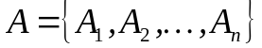, где – число альтернатив.
- X – совокупность признаков (атрибутов, критериев), описывающих варианты и их отличительные особенности. Критерии должны быть заданы априори, их количество определяется участниками процесса принятия решений. По числу критериев принято различать однокритериальный и многокритериальный выбор.
- С – совокупность условий, ограничивающих область допустимых вариантов решения. Могут задаваться содержательным образом или формальными требованиями к вариантам и их признакам.
- P – предпочтения одного или нескольких ЛПР, которые служат основой для оценки и сравнения возможных вариантов решения проблемы.
При этом предпочтения бывают: индивидуальные и групповые.
Индивидуальное предпочтение – субъективное мнение лица, принимающего решение (ЛПР), о предпочтительности альтернатив, основанное на его знаниях, опыте и критериальных оценках альтернатив.
Групповое предпочтение – агрегированное мнение группы лиц, сформированное в результате обобщения или согласования их индивидуальных предпочтений.

На формирование индивидуального предпочтения оказывают влияние многие факторы: собственные убеждения, общественное мнение, особенности характера, настроение и т.д., большая часть которых не может быть формализована. Кроме того, у каждого человека существует свой собственный способ оценивания альтернатив по критериям, в частности, некоторые люди могут строго упорядочить все альтернативы, другие же способны лишь указать наиболее предпочтительный вариант. Соответственно, за каждым предпочтением скрывается решение человеком многокритериальной задачи, ведь прежде чем высказать свое мнение человек оценивает каждую альтернативу по своему индивидуальному набору критериев и сравнивает их.

В теории принятия решений предполагается, что ЛПР — индивид, чьи предпочтения обеспечивают его рациональный, т. е. наиболее выгодный для него, выбор.

От особенностей проблемной ситуации напрямую зависит как выбор формы представления результатов, так и методов решения. Поэтому можно классифицировать проблемные ситуации: [Основания классификации проблемных ситуаций:]
  - Регулярность повторения (новые, повторяющиеся).
  - Длительность (долгосрочные – стратегические, среднесрочные – тактические, краткосрочные - оперативные).
  - Вид окончательного результата (один или несколько лучших, ранжировка, распределение по группам (классификация)).
  - Количество предпочтений: индивидуальные и групповые.
  - Количество решений (одно, несколько).
  - Количество критериев (однокритериальные и многокритериальные);
  - Наличие вариантов решений (заданы заранее, конструируются в процессе решения, появляются после окончания процесса решения).
  - Степень зависимости решений (зависимые, независимые).
  - Роли ЛПР (управляемые – выбор осуществляется ЛПР (цели, альтернативы, субъективные оценки вариантов, степень достижения цели); частично-управляемые - ЛПР принимает участие на заключительном этапе принятия решений; неуправляемые – выбор осуществляется без участия ЛПР на основе аксиоматических и эвристических процедур).
  - Вид информации (количественная, качественная, смешанная).
  - Зависимость информации от времени (статические, динамические).
  - Степень определенности информации (определенные (детерминированные) – с известными (заранее заданными) точными характеристиками; вероятностные (стохастические) – с известными (заранее заданными) случайными характеристиками; неопределенные (неизвестные) – с нечетко определенными (неизвестными) характеристиками, но может быть известна область изменения).

Предпочтения ЛПР
Выявление предпочтений ЛПР — одна из главных составляющих задачи принятия решения. Несмотря на ее важность, нет общепринятой точки зрения, что же подразумевается под предпочтениями ЛПР.
Будем называть предпочтением ЛПР выраженное каким-либо образом его личное суждение о наличии или отсутствии преимущества одного из вариантов по отношению к другому варианту или ко всем остальным вариантам, либо в целом, либо по некоторым отдельным характеристикам.

Модели формализации предпочтений ЛПР
Реляционная модель, основанная на бинарных отношениях (предикатах):
1) «Илья старше Татьяны»,
2) «Москва находится южнее Санкт-Петербурга, а Санкт-Петербург — южнее Архангельска»,
3) «Железо тверже и тяжелее воска»,
4) «Иван и Петр — братья»

Функциональная модель, в рамках которой предпочтительность варианта для ЛПР выражается значением некоторой числовой функции, зависящей от характеристик рассматриваемого варианта. Такие функции носят разные названия: целевые функции, показатели эффективности, функции ценности и полезности и т. п.

Оценка вариантов решений
Оценка вариантов основана на измерении их характеристик.
Измерение - процесс присвоения чисел характеристикам изучаемых объектов согласно определенному правилу, т.е. измеряется не сам объект, а его характеристики.
Характеристики могут быть числовыми (количественными), либо символьными (качественными).
Числовые характеристики, в свою очередь, могут быть дискретными и непрерывными.
Дискретные данные являются значениями признака, общее число которых конечно либо бесконечно, но может быть подсчитано при помощи натуральных чисел от одного до бесконечности.
Пример дискретных данных. Продолжительность маршрута троллейбуса (количество вариантов продолжительности конечно): 10, 15, 25 мин.
Непрерывные данные - данные, значения которых могут принимать какое угодно значение в некотором интервале. Измерение непрерывных данных предполагает большую точность.
Шкалы
Для оценки вариантов решений при описании проблемы качественными характеристиками (критериями) необходимо использовать приемы техники шкалирования.
Шкала – упорядоченное множество чисел или символов для определения значений характеристики.
Типы шкал:
  - Номинальная.
  - Порядковая.
  - Интервальная.
  - разностей.
  - Отношений.
  - Абсолютная.

1. Номинальная шкала (nominal scale) или шкала наименований устанавливает взаимно-однозначное соответствие между объектами, обладающими одними и теме же свойствами. Основана на отношении эквивалентности, используется для обозначения принадлежности объекта к определенному классу.
Пример: названия болезней, профессии, почтовые, телефонные, автомобильные индексы, пол человека.
Операции в данной шкале: (A=B); (A ≠B)
Вычисление оценки принадлежности к классу:
  - Если Ai ≈Aj , то eij=1
  - Если Ai ≠Aj , то eij=0
  - Тогда число элементов в классе k: mk=∑eik, i=1,n;
n - число рассматриваемых объектов

2. Порядковая шкала (ordinal scale) устанавливает упорядочение объектов по степени выраженности какого-либо свойства, основана на отношении строгого порядка, не имеет фиксированного начала отсчета и масштаба измерений (расстояние между соседними значениями). Используется для обозначения различия между объектами без указания величины разницы.
В отличие от шкалы наименований шкала порядка позволяет не только установить факт равенства или неравенства измеряемых объектов, но и определить характер неравенства в виде суждений: «больше—меньше», «лучше—хуже» и т.п.
С помощью шкал порядка можно измерять качественные, не имеющие строгой количественной меры, показатели.
Пример: перечень воинских званий, шкалы школьных оценок, шкалы оценки силы землетрясения, силы ветра, твердости минералов, шкалы оценки качества.
Операции в данной шкале: (A=B); (A ≠B); (A>B); (A <B)

3. Интервальная шкала (interval scale) - устанавливает упорядочение объектов в зависимости от величины различия какого-либо свойства, имеет определенный масштаб и произвольную точку начала отсчета. Используется для измерения насколько один объект превосходит другой.
В отличие от порядковой шкалы, здесь имеет значение не только порядок следования величин, но и величина интервала между ними.
Пример: шкалы измерения времени с масштабами секунда, минута, час, сутки, месяц, год, век и соответствующими разными начальными точками отсчета; шкалы измерения температуры (температура воды в море утром – 18 градусов, вечером – 24, т.е. вечерняя на 5 градусов выше).
Операции в данной шкале: (A=B); (A ≠B); (A>B); (A <B); (A+B); (A -B)

4. Шкала разностей – частный случай интервальной шкалы, имеет единичный масштаб и произвольную начальную точку.
Пример: системы летоисчисления (по старому и новому стилю, от сотворения мира, от рождества Христова), часовые пояса, шкалы измерения температуры по Цельсию и Кельвину.

5. Шкала отношений устанавливает упорядочение объектов в зависимости от величины различия какого-либо свойства, имеет определенный масштаб и нулевую точку отсчета, которая характеризует отсутствие измеряемого качества (например, цена на товар. Здесь за точку отсчета можно взять «ноль» рублей) , используется для измерения, во сколько раз объект превосходит другой по отношению hij=xi/xj.
Отметим, что на практике не часто удается привести измерения к данному типу шкалы.
Примеры: шкалы измерения длины (в метрах, милях, саженях); массы (граммах, фунтах, пудах); мощности (Ватт, лошадиная сила); стоимости (рублях, долларах, евро); температуры (Цельсию, Реомюру).
Операции в данной шкале: (A=B); (A≠B); (A>B); (A<B); (A+B); (A-B); (A*B); (A/B)

6. Абсолютная шкала устанавливает упорядочение объектов, имеет единичный масштаб и нулевую точку отсчета, представляет собой ряд натуральных чисел. Применяется для измерения количества объектов.

Аксиомы теории измерений
Аксиомы тождества (номинальная шкала)
- А1. либо a≈b, либо a≠b
- А2. если a≈b, то b≈a
- А3. если a≈b и b≈c, то a≈c
Аксиомы упорядоченности
- А4. Если А>В, а В>С, то А>С.
- А5. Если А~В, а В>С, то А>С.
Аксиомы аддитивности
- А6. a+b=b+a
- А7 . (a+b)+c=a+(b+c)
- А8. если a=b и c=d, то a+c=b+d
- А9. если a=b и c>0, то a+c>b
- А1 – А5: порядковые (интервальные)шкалы
- А1 – А9: шкала отношений

Тема 4.2 Методы
Классификация методов теории принятия решений

Многообразие задач принятия решений порождает многообразие методов, которые также могут быть классифицированы и разделены на разные группы:
- характеру решений: оптимальные (оптимизационные) и рациональные; (основная классификация)
- по количеству критериев: однокритериальные и многокритериальные;
- по количеству ЛПР: индивидуальные (решение принимает один индивид) и групповые (решение принимается группой).

1.1 Оптимизационные методы
Основаны на построении математических моделей, обеспечивающих формирование лучшего варианта, путем использования (задания) одного или нескольких числовых показателей эффективности или критериев качества решения.
Показатели носят объективный характер и задаются какими-либо функциями, зависящими от переменных, которыми измеряются свойства вариантов.
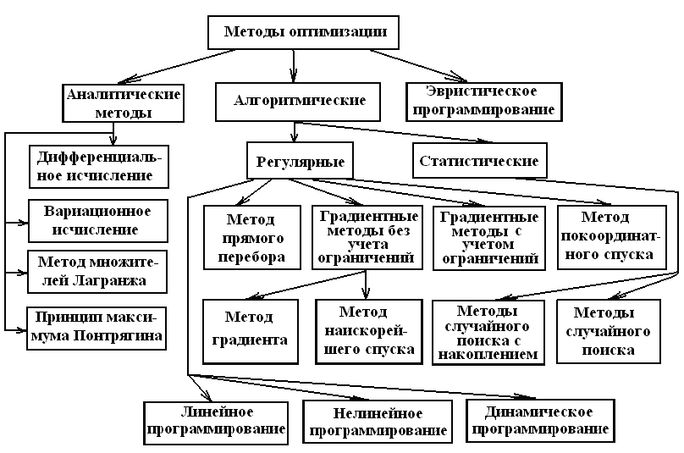
    - Аналитические (дифференциальное исчисление, вариационное исчисление, метод множителей Лагранжа, принцип максимума Понтрягина)
    - Алгоритмические
      - Регулярные (линейное программирование, нелинейное программирование, динамическое программирование, метод прямого перебора, градиентные методы без учета ограничений (метод градиента, метод наискорейшего спуска), градиентные методы с учетом ограничений)
      - Статические (методы случайного поиска с накоплением, методы случайного поиска)
    - Эвристическое программирование

Особенности:
- используются математических моделей для описания проблемы выбора;
- настройка (применение) моделей требует учета субъективных оценок, которые даются человеком;
- наличие количественных показателей эффективности решения, по вычисляемым значениям которых можно сравнивать различные варианты и выбирать лучшие варианты.
- подход сравнительно прост при его применении и достаточно прозрачен: Он имеет теоретическое обоснование алгоритмов оптимизации и позволяет объяснить полученные результаты;
- интерактивные человеко-машинные методы оптимизации допускают непосредственное включение человека в процесс решения задачи выбора, поддерживают процедуры выявления и анализа предпочтений ЛПР, повышают доверие ЛПР к получаемым результатам.

Недостатки:
- Сложность содержательной постановки задачи: содержательной постановки задачи оптимального выбора даже с единственным критерием эффективности по-прежнему остается скорее искусством, чем наукой. Одна и та же проблемная ситуация может быть представлена разными формальными моделями, при этом использование количественных критериев оптимальности не всегда отражает действительность.
- Сложность учета ограничений: для определения области допустимых значений признаков требуется как можно более полно учесть все имеющиеся ограничения, что весьма затруднительно сделать на практике. Вместе с тем недостаточный учет ограничений может привести к непредсказуемым эффектам при решении задачи выбора.
- Оптимальное решение хрупко и неустойчиво: оно сильно зависит от заданных ограничений, незначительное изменение которых может привести к другому оптимальному варианту, существенно отличающемуся от ранее полученного [зависимость результата от ограничений].
- Локальная оптимизация по частным критериям не обязательно совпадает с глобальной оптимизацией в целом, а иногда может не приводить к выбору глобально лучшего варианта [несовпадение локальных и глобальных решений].
- [Методологические сложности] В задачах многокритериальной оптимизации ЛПР приходится выполнять не всегда обоснованные и трудные для человека операции, связанные с назначением весов критериев, выбором пороговых оценок по критериям, заданием величин отклонений оценок. Сравнением векторов значений переменных и векторов целевых функций, учетом неопределенности и нечеткости используемой информации. При выборе наилучшего варианта нередко возникает необходимость компромисса, который не всегда может быть объективен и однозначен. В то же время человек практически лишен права на неточность или ошибку, наличие которых может заметно повлиять на окончательный результат.

1.2 Методы рационального выбора
Используются при решении плохо структурированных проблем.
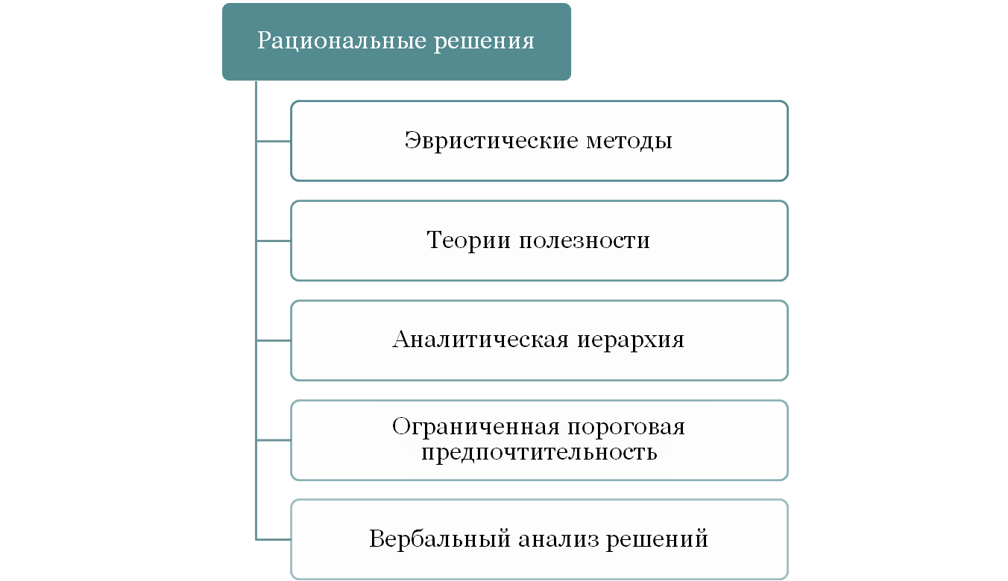
Эвристики, теория полезности, аналитическая иерархия, ограниченная пороговая предпочтительность, вербальный анализ решений.

Особенности:
- Отсутствует формализованная модель проблемной ситуации;
- Имеется большая неопределенность при формировании перечня вариантов решения.
- Варианты описываются и количественными и качественными показателями;
- Наиболее предпочтительный (лучший) вариант определяется субъективными предпочтениями ЛПР.

Недостатки:
- Отсутствуют одинаково понимаемые и формализуемые критерии для сравнения и выбора вариантов;
- Сложность выделения и формализации предпочтений ЛПР

Принятие решений при неполной информации
Далеко не всегда ЛПР обладает полной информацией (своими оценками или экспертизами) при принятии решений о рассматриваемой проблеме.
Очень часто возникает ситуация, когда степень привлекательности варианта по тому или иному критерию не детерминирована, а является переменной и зависит от случайных факторов.
Тогда говорят о принятии решений в условиях неполной информации, неопределенности или риска.
Принятие решений в условиях риска (или неопределенности) – это принятие решений в условиях, когда неизвестен результат (последствия) выбора определенного варианта, но имеются объективные или субъективные вероятности развития возможных ситуаций.
Например, некоторое лицо, имеет на руках денежную сумму и желает получить с них прибыль. Он может положить деньги в Сбербанк РФ, где процент дохода минимален, но надежность возврата вклада фактически 100%. Другой альтернативой является вложение денег в акции какой-нибудь компании и получить по ним большие дивиденды, но есть риск потерять деньги, в случае падения курса акций. Как видно, критерий прибыли для второй альтернативы имеет переменный показатель.
Природа (источники) неопределенности:
1) Неопределенность может быть вызвана активными действиями нескольких участников процесса принятия решений, каждый из которых преследует свои цели и стремится получить для себя максимальные преимущества за счет других. Такие задачи изучает теория игр. (Действия ЛПР)
2) Неопределенность может быть связана с принципиальной неизвестностью или недостаточной изученностью внешних обстоятельств, которые могут повлиять на выбор. Совокупность таких объективных обстоятельств принято называть природой, которая в данном контексте выступает в качестве нейтрального, не обладающего «разумом» участника, не пытающегося получить выгоду или причинить ущерб. Соответствующие ситуации называют играми с природой, или статистическими играми.
3) Неопределенность может быть обусловлена невозможностью четкого описания на естественном языке задачи, анализируемых вариантов, ограничений на область допустимых значений и т.д.
При принятии решений в условиях риска очень часто используют эвристические методы, в частности, метод деревьев решений (не путать с деревом решений, предназначенным для решения задачи классификации, classification tree).

Метод «Дерево решений»
Дерево — это связный ациклический граф, т.е есть граф, не содержащий циклов, между любой парой вершин которого существует ровно один путь.
Дерево решений представляет собой ориентированный граф, ребра которого, изображенные стрелками, соответствуют возможным вариантам развития ситуации, и вершины, изображаемые окружностями или квадратами, соответствует «развилке», когда развитие ситуации может принять тот или иной сценарий.
Дерево строится слева направо или сверху вниз, начиная с корневой ветки, которая соответствует началу принятия решения.
Квадрат для изображения развилки используется в том случае, когда выбор варианта осознанно осуществляет ЛПР.
Окружность – когда выбор варианта развития ситуации осуществляется благодаря случаю (автоматичсеки) и ЛПР на него не влияет. При этом под каждой линией указывается вероятность реализация соответствующему этой линии сценарию развития ситуации. Таким образом, все возможные сценарии развития событий будут отображены на дереве решений в виде ветвей этого дерева.
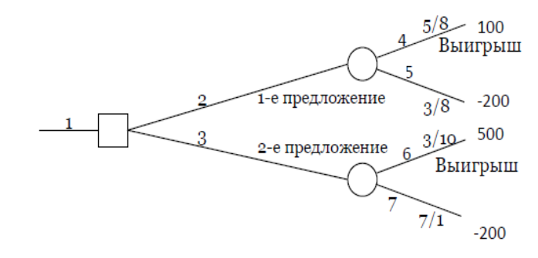
Терминальные ветви дерева решений соответствуют конкретным исходам, т.е. результатам принятого решения.
В большинстве случаев этот результат можно измерить количественно, например, если он имеет смысл прибыли, вероятности успеха, степени риска.
Если показатель привлекательности результата качественный, то его можно измерить путем экспертной оценки.
Решение методом «дерева решений» находится на основе процесса взвешивания, который производится справа налево, от крайних ветвей дерева к их корню. При этом нужно соблюдать следующие правила:
1) Если взвешиваемая ветка расходится на несколько в результате принятого ЛПР решения (развилка – квадрат), то вес ветки равен максимальному весу веток, исходящих из нее, при этом ветки с меньшими весами обрубаются.
2) Если взвешиваемая ветка расходится из-за случайных обстоятельств (развилка - круг), то ее вес равен сумме произведений весов всех исходящих из нее веток, умноженных на вероятности этих веток.
3) Если какая-либо ветка имеет дополнительных вес (например из-за промежуточных дополнительных затрат), то этот вес добавляется к рассчитанному.
Взвешивание веток производится до тех пор, пока не будет взвешена последняя левая корневая ветка. Ее вес и есть средний выигрыш ЛПР, если он будет действовать оптимально, принимая решения по «неотрубленным» веткам дерева решений.

Деревья решений – это способ представления правил в иерархической, последовательной структуре, где каждому объекту соответствует единственный узел, дающий решение.
Алгоритмы реализации деревьев
На сегодняшний день существует значительное число алгоритмов, реализующих деревья решений CART, C4.5, NewId, ITrule, CHAID, CN2 и т.д. Но наибольшее распространение и популярность получили следующие два:
- CART (Classification and Regression Tree) – это алгоритм построения бинарного дерева решений – дихотомической классификационной модели. Каждый узел дерева при разбиении имеет только двух потомков. Как видно из названия алгоритма, решает задачи классификации и регрессии.
- C4.5 – алгоритм построения дерева решений, количество потомков у узла не ограничено. Не умеет работать с непрерывным целевым полем, поэтому решает только задачи классификации.

Коллективный (групповой) выбор
Групповой (коллективный) выбор – выработка группой людей агрегированного (согласованного) решения о предпочтительности вариантов на основе индивидуальных предпочтений всех членов группы.
Примеры: распределение поощрений различными комиссиями, ранжирование участников соревнований по местам членами жюри, распределение ограниченного ресурса, прибылей, инвестиций, установление порядка внедрения новых образцов (технологий, определение лучшего интерфейса из набора прототипов группой пользователей бета-версии, выбирающих лучший интерфейс пользователя, выбор политики участниками проекта с открытым исходным кодом
Основная проблема группового выбора заключается в переходе от набора индивидуальных предпочтений к единому отношению группового (коллективного) предпочтения.
При этом члены группы могут придерживаться разных и зачастую противоположных точек зрения в своих оценках, при этом шкала оценивания индивидуальна для каждого человека.
Общепринятой классификации методов группового выбора не существует, однако можно выделить основные группы методов:
- аксиоматические;
- теоретико-игровые, включая позиционные и дифференциальные игры;
- методы многокритериального коллективного выбора;
- методы бесконфликтного коллективного выбора.

Рассмотрим подробнее четвертую группу методов, применимых для решения задачи коллективного бесконфликтного выбора:
- процедуры открытого обсуждения: мозговой штурм (мозговая атака), переговоры, аукционный торг, проблемно-деловые игры;
- процедуры без личных контактов: многоуровневое анкетирование (метод Дельфи), установление цен на конкурентном рынке, консилиум, метод парных сравнений и др.
- голосование;
- методы поиска минимальных отклонений;
- методы многокритериальной оптимизации и их модификации;
- дескриптивные методы;
- концепции социального выбора.

Все перечисленные методы имеют определенные достоинства и недостатки [Недостатки]:
Методы 1,2,4,5: требуют длительного обсуждения и обмена информацией, являются продолжительными по времени,
5: необходимо выявление большого количества информации от экспертов, что в свою очередь, увеличивает продолжительность процесса принятия решения.
6: носит описательный характер,
7: направленность на решение экономических задач.

Кроме того, методы каждой группы имеют ограниченную область применимости. Поэтому наиболее распространенным и часто применяемым на практике способом принятия коллективных решений является голосование (3).

Голосование – метод коллективного бесконфликтного выбора, включающий:
- форму организации (однотуровая, многотуровая),
- вид результата (лучшая альтернатива, отношение группового предпочтения, ранжировка),
- форму проведения (очное, заочное),
- правило определения победителя (равноправие, неравноправие участников),
- процедуру голосования.
По способу организации этих элементов процедуры и отличаются. Причем разные системы голосования могут давать различные результаты.
Необходимо отметить, что различают два вида голосования:
- конституционное (всеобщее) и
- в малых группах (численность до нескольких сот человек).

Правила определения победителя:
- Один голос «за» или 1-большинство голосов – лучшим считается вариант, когда проголосовал хотя бы один участник, а остальные участники воздержались от выбора;
- Относительное большинство голосов – лучшим считается вариант, за который проголосовало большинство участников (больше, чем за любой другой вариант, но не обязательно более половины от общего числа голосов);
- Простое большинство голосов – лучшим считается вариант, за который проголосовало простое большинство участников (более половины от общего числа);
- Абсолютное или квалифицированное большинство голосов – лучшим считается вариант, за который проголосовало больше заранее заданного числа участников (например, более двух третей);
- (k1, k2)-большинство голосов – лучшим считается вариант, за который проголосовало не менее чем k1 участников и против – не более чем k2 участников.
- Единогласие – лучшим считается вариант, за который проголосовали все участники;
- Вето – вариант не выбирается, если против него проголосовал хотя бы один участник независимо от результатов голосования остальных участников.

Процедура голосования – совокупность процедуры учета мнений и способа обработки индивидуальных предпочтений (принципа согласования).
Выделяют два вида процедуры учета мнений:
- неранжирующая – выбор лучшей или худшей альтернативы;
- ранжирующая – предполагает выполнение членами коллектива следующей инструкции: «каждой альтернативе должно соответствовать целое число из диапазона 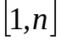, при этом альтернатива, имеющая меньший номер, считается более предпочтительной, допускается приписывание одного числа нескольким равноценным вариантам». Применение ранжирующей процедуры учета мнений позволяет получить от экспертов более полную информацию о предпочтительности альтернатив.

Определение понятия ранжировка
Обобщенная ранжировка – упорядочение всех рассматриваемых альтернатив с указанием равноценности: 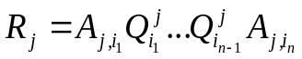, где 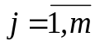, 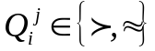,  – отношения строгого предпочтения и эквивалентности соответственно. Каждой ранжировке соответствует некоторый элемент из 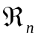 (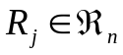), где – множество всех возможных упорядочений альтернатив, например ,
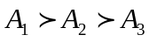Использование ранжированной оценки предполагает, что по результатам экспертной процедуры устанавливается упорядоченная последовательность альтернатив.

Методы непосредственной ранжировки достаточно трудны для экспертов, поскольку им приходится одновременно оценивать ряд альтернатив.
Психологически более приемлемым является использование экспертами механизма попарных сравнений.

Рассмотрим подробнее голосование в малых группах.
До XVIII века для выработки коллективного (группового) решения повсеместно применялась мажоритарная процедура голосования (неранжирующая процедура учета мнений, мажоритарный принцип согласования) согласно которой каждый член группы указывал наиболее предпочтительную для себя альтернативу, лучшей для группы считалась альтернатива, набравшая максимальное число «голосов».
В XVIII веке французскими исследователями Ж.-Ш. Борда [Borda-1781] и Ж.-А. Кондорсе [Condorcet-1781] была предложена новая процедура голосования, в которой человеку предлагалось не просто указать лучшую, по его мнению, альтернативу, а строго ранжировать все предложенные варианты в порядке убывания их предпочтительности (ранжирующая процедура учета мнений). Для обработки индивидуальных предпочтений, представленных в виде упорядочений, ими были предложены принципы согласования, названные по фамилиям разработчиков, – Борда и Кондорсе.
К настоящему времени разработано множество различных процедур голосования, реализующих разнообразные способы обработки индивидуальных предпочтений (принципы согласования индивидуальных предпочтений, методы построения отношения группового предпочтения).
Приведем классификацию известных процедур голосования:
- по типу шкалы измерения индивидуальных предпочтений:
- ординалистские – в процедурах голосования данного типа между альтернативами устанавливаются бинарные отношения вида «лучше – хуже», индивидуальные предпочтения неизмеримы (качественные шкалы измерения), например: процедуры Кондорсе;
- кардиналистские – процедуры голосования, основанные на измеримости индивидуальных предпочтений (количественное оценивание альтернатив), например: approval voting, range voting, evaluative voting;
- по виду используемой (входо-выходной) информации различают:
- тип «Выбор-Выбор» – каждый эксперт указывает одну или несколько альтернатив, в результате согласования требуется указать один или несколько наиболее предпочтительных вариантов;
- тип «Выбор-Упорядочение» – каждый эксперт выделяет одну или несколько предпочтительных вариантов, в результате обобщения всех индивидуальных предпочтений необходимо построить отношение группового предпочтения;
- тип «Упорядочение-Выбор» – от экспертов требуется упорядочить все альтернативы в порядке убывания их предпочтительности, в результате согласования всех индивидуальных предпочтений будет определена альтернатива, наиболее предпочтительная для всех участников группы;
- тип «Упорядочение-Упорядочение» – индивидуальные предпочтения и результат их согласования представляют собой упорядочение альтернатив;
- по направлению информационного потока выделяют:
- однонаправленные – процедуры голосования, в которых передача информации осуществляется только от «входа» к «выходу»;
- итерационные – процедуры голосования содержат этап оценки результата, предназначенный для проверки того, насколько полученное решение удовлетворяет набору требований. В случае неудовлетворительной оценки вводится обратная связь, процесс перехода по обратным связям продолжается до тех пор, пока результат не удовлетворит предъявляемым условиям. Обратные связи могут воздействовать на:
- этап поиска информации, включая возможность расширения/сокращения множества альтернатив, изменение состава экспертов, изменение формы для выявления индивидуальных предпочтений;
- этап формирования данных, предлагая экспертам изменить индивидуальные предпочтения;
- этап принятия решений, процедуры такого вида называют пересчетными, которые в свою очередь могут требовать повторного обращения к экспертам с последующим изменением принципа согласования, сокращать множество альтернатив за счет исключения худших вариантов;
- по основополагающему принципу согласования:
- состоятельные по Кондорсе – процедуры голосования, основанные на попарном сравнении всех альтернатив и поиске победителя по Кондорсе (альтернатива, превосходящая все остальные при попарном сравнении), если таковой существует;
- правила подсчета очков – позиционные процедуры голосования, базирующиеся на принципе: начисления баллов каждой альтернативе в зависимости от ее места в индивидуальных предпочтениях, примеры: плюралитарная и обратная плюралитарная процедуры, процедура Борда и ее модификация.
Однако, практически для каждой процедуры согласования были найдены наборы данных, при которых были получены противоречивые решения.
В связи с этим имеет смысл использовать многометодные иерархические подходы с согласованием результатов нескольких методов на разных уровнях принятия решений.
(наша многометодная ступенчатая процедура)
Процедура Борда
Процедура Борда (1770) была исторически первой системой голосования, где использовалась ранжирующая процедура учета мнений голосующих. Процедура состоит из следующих шагов:
1) Каждый участник ранжирует все варианты А1,…,Аm по предпочтительности.
2) В каждом s-м индивидуальном строгом упорядочении первый вариант получает (m-1) баллов, второй вариант – (m-2) баллов, последний вариант – 0 баллов, т.н. балл Борда b(s)(Ai) .
Очевидно, что в s-м упорядочении балл Борда b(s)(Ai) каждого варианта Ai равен числу вариантов Aj , которые уступают варианту Ai :
Пример 1.2.1. Дано множество альтернатив 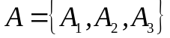, индивидуальные предпочтения трех экспертов таковы: 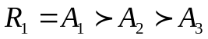, 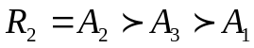, 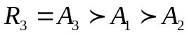. Необходимо построить отношение группового предпочтения.
Решение: в ходе попарного сравнения альтернатив (процедура Кондорсе) получим бинарные отношения, отражающие мнение большинства экспертов относительно каждой пары вариантов: 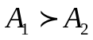, 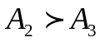, 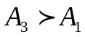. Таким образом получено нетранзитивное отношение группового предпочтения (парадокс Кондорсе): 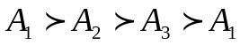. В результате применения плюралитарного принципа и принципа Борда получим: 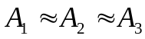 (неэффективность).

Метод Дельфи
Метод Дельфи (иногда дельфийский метод) - метод получения (экспертного оценивания) согласованного решения высокой степени достоверности в процессе анонимного обмена мнениями между участниками группы экспертов для принятия решения, был разработан в 1950-1960 годы в США для прогнозирования влияния будущих научных разработок на методы ведения войны (разработан корпорацией RAND, авторами считаются Olaf Helmer, Norman Dalkey, и Nicholas Rescher). Имя заимствовано от Дельфийского Оракула.
Суть метода - учет независимых и согласование мнений всех участников обсуждения путем последовательного объединения идей, выводов и предложений в процессе многократных анонимных групповых интервью.
Основные этапы:
- Формирование рабочей группы для сбора и обобщения мнений экспертов.
- Формирование экспертной группы из специалистов, владеющих вопросами по обсуждаемой теме.
- Подготовка анкеты, указав в ней поставленную проблему, уточняющие вопросы. Формулировки должны быть четкими и однозначно трактуемыми, предполагать однозначные ответы.
- Проведение опроса экспертов в соответствии с методикой, предполагающей при необходимости повторение процедуры. Полученные ответы служат основой для формулирования вопросов для следующего этапа.
- Обобщение экспертных заключений и формирование рекомендаций по поставленной проблеме.

Достоинства метода:
  - способствует выработке независимости мышления членов группы.
  - обеспечивает спокойное и объективное изучение проблем, которые требуют оценки.
Недостатки метода:
  - субъективность оценок.
  - требует достаточно много времени и организационных усилий.

Ожидаемый результат: согласованный список решений с их достоинствами и недостатками.

Тема 4.3 Системы поддержки принятия решений
Для своего успешного применения на практике методы принятия решений должны быть реализованы в форме инструментария. Подобный инструментарий в литературе носит название СППР – Системы поддержки принятия решений.
На текущий момент нет устоявшегося и гостированного определения СППР, поэтому предлагаю вам отметить несколько:
СППР - компьютерная информационная система, используемая для поддержки различных видов деятельности при принятии решения в ситуациях, где невозможно или нежелательно иметь автоматические системы, которые полностью выполняют весь процесс принятия решения. СППР не заменяет ЛПР, автоматизируя процесс принятия решения, а оказывает ему помощь в ходе решения поставленной задачи.
СППР - это диалоговая автоматизированная система, использующая правила принятия решений и соответствующие модели с базами данных, а также интерактивный компьютерный процесс моделирования.
СППР - интерактивная компьютерная система, предназначенная для поддержки лица, принимающего решения, в слабоструктурированных и неструктурированных задачах.

Однако, если проанализировать введенные определения, то можно выделить ряд ключевых элементов или характеристик СППР [Ключевые характеристики СППР]:
- интерактивные компьютерные системы;
- обеспечивают поддержку ЛПР (решение принимает человек);
- предназначена для решения слабоструктурированных и неструктурированных проблем (именно такими проблемами занимаются руководители).

Структурированные задачи характеризуются зависимостями, которые могут быть выражены количественно.
Неструктурированные задачи имеют только качественное описание, основанное на суждениях ЛПР, количественные зависимости между основными характеристиками задачи не известны.
Слабоструктурированные задачи занимают промежуточное положение и сочетают количественные и качественные зависимости, с доминированием последних.

Классификация СППР по сходству признаков
- СППР, ориентированные на данные (Data-driven DSS, Data-oriented DSS );
- СППР, ориентированные на модели (Model-driven DSS );
- СППР, ориентированные на знания (Knowledge-driven DSS );
- СППР, ориентированные на документы (Document-driven DSS );
- СППР, ориентированные на коммуникации и групповые СППР (Communications-Driven & Group DSS );
- Интер-организованные и Интра-организованные СППР (Inter-Organizational или Intra-Organizational DSS );
- Специфически функциональные СППР или СППР общего назначения (Function-Specific или General Purpose DSS);
- СППР на базе Web (Web-Based DSS ).
Надо отметь, что попытки введения общепринятых определений и классификации понятий в этой области делались не только научным сообществом, но и коммерческими компаниями.
В частности, Агентство Gartner Group, занимающееся анализом рынков информационных технологий, в 1980-х годах ввело термин «Business Intelligence» (BI), деловой интеллект или бизнес-интеллект. Этот термин предложен для описания различных концепций и методов, которые улучшают бизнес решения путем использования систем поддержки принятия решений.
В 1996 году агентство уточнило определение данного термина.
Business Intelligence – методы и программные средства, обеспечивающие доступ и анализ информации из хранилища данных предприятия, а также принятие правильных и обоснованных управленческих решений.
BI-системы также известны под названием Систем Поддержки Принятия Решений (СППР, DSS, Decision Support System). Эти системы превращают данные в информацию, на основе которой можно принимать решения, т.е. поддерживающую принятие решений.

Классификация СППР
Также была предложена классификация СППР с точки зрения BI.
- Информационно-аналитические системы (EIS).
- Системы оперативной аналитической обработки (OLAP и OLTP).
- Хранилищ данных и средства их построения.
- Средства интеллектуального анализа данных.
- Инструменты для выполнения запросов и построения отчетов.

Рассмотри отдельные группы СППР подробнее:
1. Информационно-аналитические системы или EIS (Execution Information System) - информационная система Руководства. Это оперативные СППР, ориентированные на неподготовленного пользователя, обладают упрощенным интерфейсом, форма представления информации и перечень решаемых задач ограничены.
Примеры?

2. Системы оперативной аналитической обработки (OLAP) и OLTP (Online Transaction Processing) транзакционные системы. СППР для обработки транзакций в реальном времени.
Приложения подобного типа, как правило, автоматизируют структурированные, повторяющиеся задачи обработки данных, такие как ввод заказов и банковские транзакции. OLTP-системы проектируются, настраиваются и оптимизируются для выполнения максимального количества транзакций за короткие промежутки времени.
Транза́кция (англ. transaction) — группа последовательных операций с базой данных, которая представляет собой логическую единицу работы с данными. Транзакция может быть выполнена либо целиком и успешно, соблюдая целостность данных и независимо от параллельно идущих других транзакций, либо не выполнена вообще и тогда она не должна произвести никакого эффекта.
OLAP. Операции, выполняемые над гиперкубом
- Срез - формируется подмножество многомерного массива данных, соответствующее единственному значению одного или нескольких элементов измерений, не входящих в это подмножество.
- Вращение - изменение расположения измерений, представленных в отчете или на отображаемой странице. Например, операция вращения может заключаться в перестановке местами строк и столбцов таблицы. Кроме того, вращением куба данных является перемещение внетабличных измерений на место измерений, представленных на отображаемой странице, и наоборот.
- Консолидация и детализация - операции, которые определяют переход вверх по направлению от детального представления данных к агрегированному и наоборот, соответственно. Направление детализации (обобщения) может быть задано как по иерархии отдельных измерений, так и согласно прочим отношениям, установленным в рамках измерений или между измерениями.
Клиентские OLAP-средства
- Microsoft Excel 2007 – анализ данных, Microsoft Office Visio – визуализация данных.
Серверные OLAP-средства
- Oracle Business Intelligence Enterprise Edition PLUS
- Microsoft SQL Server Analysis Services

3. Хранилища данных и средства их построения.
Хранилище данных – предметно-ориентированные, интегрированные, неизменяемые, поддерживающие хронологию наборы данных, организованные с целью поддержки анализа и управления.
Отличия БД и ХД
Критерия | БД | ХД
модели данных | одна | несколько
изменение данных  время (хронология) | поддерживается  не поддерживается или вводится дополнительно | не поддерживается поддерживается
характер запросов | оперативные запросы | Оперативные и ретроспективные запросы, содержащие данные предприятия и внешних организаций как на настоящий момент времени, так и за предыдущие периоды

Свойства данных в ХД [Свойства (особенности) ХД]
Свойства | Описание свойств
Предметная ориентация | Данные объединены в категории и сохраняются соответственно областям, которые они описывают, а не применениям, их использующим.
Интегрированность | Данные удовлетворяют требованиям всего предприятия, а не одной функции бизнеса. Этим хранилище данных гарантирует, что одинаковые отчеты, сгенерированные для разных аналитиков, будут содержать одинаковые результаты.
Целостность (унификация) | Данные объединены едиными наименованиями, единицами измерения и т.д.
Согласованность во времени | Данные приведены к единому моменту времени, возможно восстановление данных на любой момент времени. Атрибут времени явно присутствует в структурах хранилища данных.
Неизменяемость | Данные в ХД не обновляются и не изменяются, они считываются из различных источников и доступны только для чтения. Данные в хранилище могут лишь добавляться.

Достоинства ХД:
- В отличие от оперативных систем (OLAP) хранилище данных содержит информацию за длительный временной интервал - вплоть до нескольких десятилетий - в едином информационном пространстве, что делает такие хранилища идеальной основой для выявления трендов, сезонных зависимостей и других важных аналитических показателей.
- Единая форма представления. В системах хранилищ несоответствия в данных устраняются на этапе сбора информации и погружения ее в единую базу данных. При этом организуются единые справочники, все показатели в которых приводятся к одинаковым единицам измерения.
- Очистка данных. Очень часто оперативные системы вследствие ошибок операторов содержат некоторое количество неверных данных. На этапе помещения в хранилище данных информация предварительно обрабатывается. Данные по специальной технологии проверяются на соответствие заданным ограничениям и при необходимости корректируются (очищаются). Технология обеспечивает построение аналитических отчетов на основе надежных данных и своевременное оповещение администратора хранилища об ошибках во входящей информации.
- Унификация доступа к данным. Хранилище данных предоставляет уникальную возможность получать любые отчеты о деятельности предприятия на основе одного источника информации. Это позволяет интегрировать данные, вводимые и накапливаемые в различных оперативных системах, легко и просто сравнивать их.
Примеры систем: Sybase Warehouse Studio, Informix.

4. Средства интеллектуального анализа данных
На текущий момент накоплено достаточно много информации, в том числе в виде БД, и есть мнения, что эта информация содержит скрытые неявные знания. Исследования, связанные с выявлением подобных знаний группируются под общим названием Data Mining.
Термин Data Mining получил свое название из двух понятий: поиска ценной информации в большой базе данных (data) и добычи горной руды (mining). Оба процесса требуют или просеивания огромного количества сырого материала, или разумного исследования и поиска искомых ценностей.
Термин Data Mining часто переводится как добыча данных, извлечение информации, раскопка данных, интеллектуальный анализ данных, средства поиска закономерностей, извлечение знаний, анализ шаблонов, "извлечение зерен знаний из гор данных ", раскопка знаний в базах данных, информационная проходка данных, "промывание" данных. Понятие "обнаружение знаний в базах данных " (Knowledge Discovery in Databases, KDD) можно считать синонимом Data Mining.
Понятие Data Mining, появившееся в 1978 году, приобрело высокую популярность в современной трактовке примерно с первой половины 1990-х годов. До этого времени обработка и анализ данных осуществлялся в рамках прикладной статистики, при этом в основном решались задачи обработки небольших баз данных.
Дисциплины, на которых основан Data Mining:
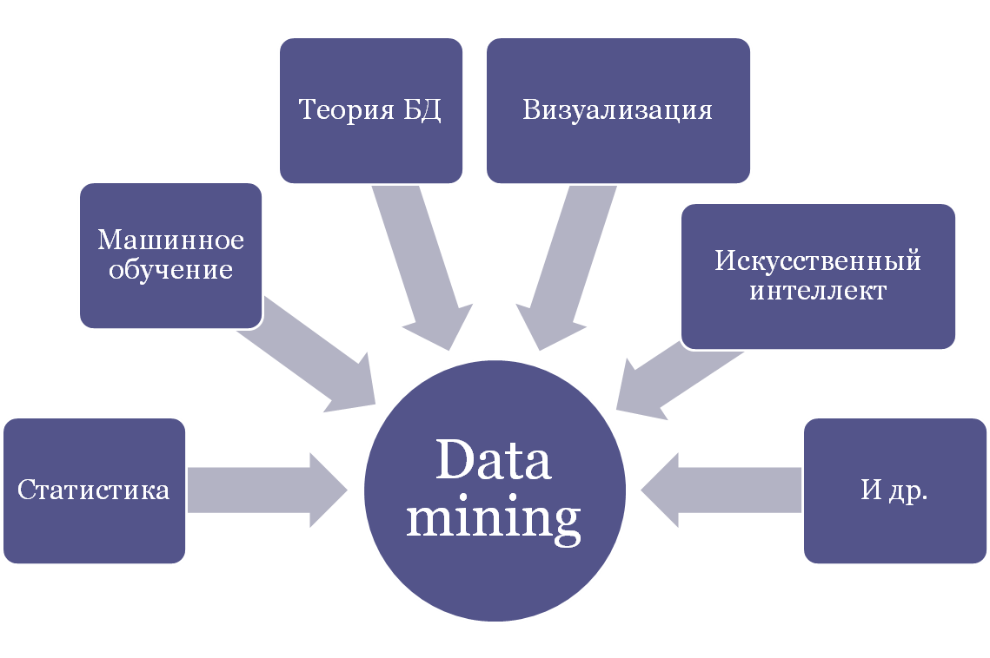

Data Mining - это процесс обнаружения в сырых данных ранее неизвестных, нетривиальных, практически полезных и доступных для интерпретации знаний, необходимых для принятия решений в различных сферах человеческой деятельности.

Особенности современных методов Data Mining
- Традиционные методы анализа данных (статистические методы) и OLAP в основном ориентированы на проверку заранее сформулированных гипотез (verification-driven data mining) и на "грубый" разведочный анализ, составляющий основу оперативной аналитической обработки данных (OnLine Analytical Processing, OLAP), в то время как одно из основных положений Data Mining - поиск неочевидных закономерностей.
- Инструменты Data Mining могут находить такие закономерности самостоятельно и также самостоятельно строить гипотезы о взаимосвязях.
- Большинство статистических методов для выявления взаимосвязей в данных используют концепцию усреднения по выборке, приводящую к операциям над несуществующими величинами, тогда как Data Mining оперирует реальными значениями.
- OLAP больше подходит для понимания ретроспективных данных, Data Mining опирается на ретроспективные данные для получения ответов на вопросы о будущем.

Стадии Data Mining
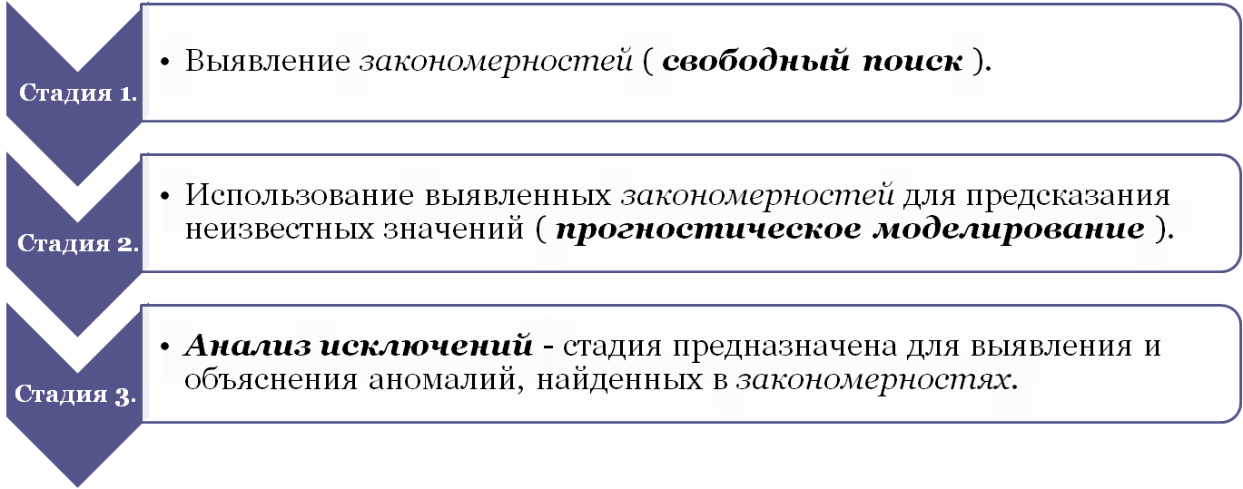

1. Свободный поиск (Discovery) - исследование набора данных с целью поиска скрытых закономерностей без определения предварительных гипотез относительно вида закономерностей.
Закономерность (law) - существенная и постоянно повторяющаяся взаимосвязь, определяющая этапы и формы процесса становления, развития различных явлений или процессов.
Основная стратегия – индукция: поиск от частного к общему

Действия:
- Выявление закономерности (формирование гипотезы) условной логики? (conditional logic);
- Выявление закономерностей ассоциативной логики (associations and affinities);
- Выявление трендов и колебаний (trends and variations).
- Валидация закономерностей, т.е. проверка их достоверности на части данных, которые не принимали участие в формировании закономерностей. (Используется прием разделения данных на обучающее и проверочное множество).
Цель валидации - проверка достоверности найденных закономерностей.

2. Прогностическое моделирование (Predictive Modeling) – использование обнаруженных закономерностей для прогнозирования.
Действия:
- предсказание неизвестных значений (outcome prediction);
- прогнозирование развития процессов (forecasting).
  - Пример. На первой стадии получены правила: " Если соискатель ищет руководящую работу и его стаж > 15 лет, то возраст соискателя > 35 лет в 65 % случаев". " Если возраст >35 лет и желаемый уровень вознаграждения > 1200 условных единиц, то в 90% случаев соискатель ищет руководящую работу".
- Зная, что соискатель ищет руководящую работу и его стаж > 15 лет, на 65 % можно быть уверенным в том, что возраст соискателя > 35 лет. Или же, если возраст соискателя > 35 лет и желаемый уровень вознаграждения > 1200 условных единиц, на 90% можно быть уверенным в том, что соискатель ищет руководящую работу.
Основная стратегия – дедукция: поиск от общего к частному
Сравнение свободного поиска и прогностического моделирования
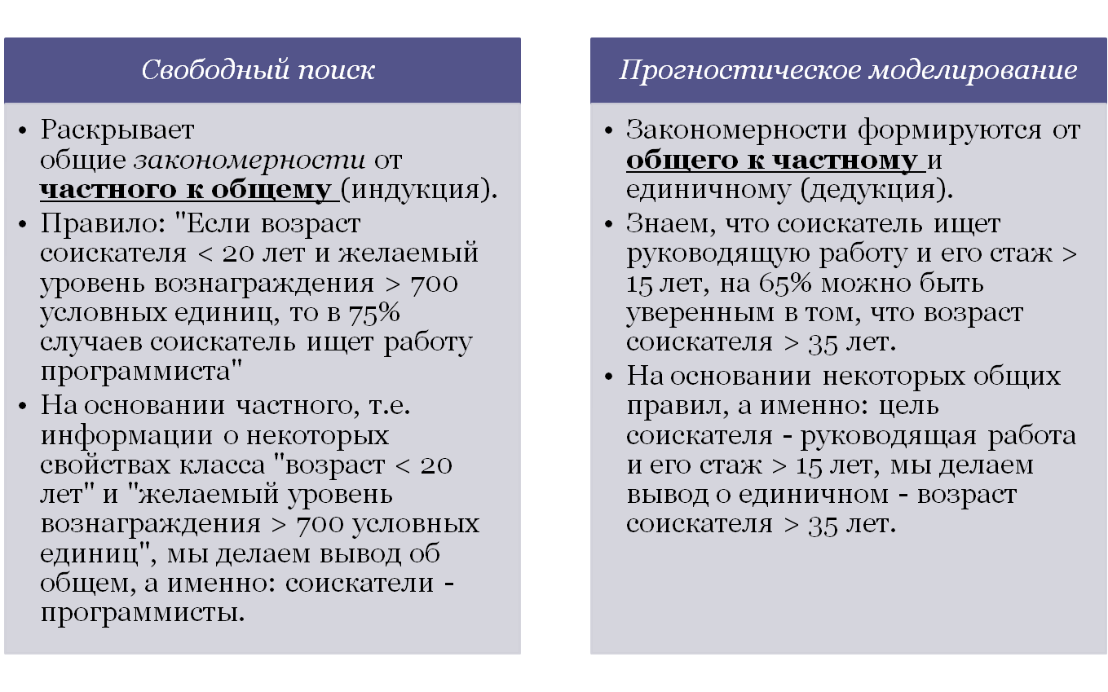
3. Анализ исключений (forensic analysis) выявление отклонений (deviation detection) или аномалий в найденных закономерностях.
- Пример.
  - Найдено правило "Если возраст > 35 лет и желаемый уровень вознаграждения > 1200 условных единиц, то в 90 % случаев соискатель ищет руководящую работу".
  - Возникает вопрос - к чему отнести оставшиеся 10 % случаев?
- Здесь возможно два варианта.
  - Первый из них - существует некоторое логическое объяснение, которое также может быть оформлено в виде правила.
  - Второй вариант для оставшихся 10% - это ошибки исходных данных. В этом случае стадия анализа исключений может быть использована в качестве очистки данных.

Методы Data mining
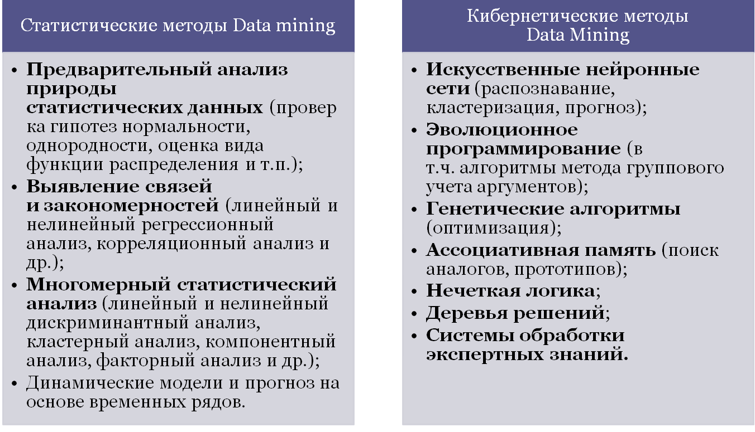

Задачи Data Mining
- Задачи (tasks) Data Mining иногда называют закономерностями (regularity) или техниками (techniques).
Единого мнения относительно того, какие задачи следует относить к Data Mining, нет. Большинство авторитетных источников перечисляют следующие:
- классификация,
- кластеризация,
- прогнозирование,
- визуализация,
- ассоциация,
- анализ и обнаружение отклонений,
- оценивание,
- анализ связей,
- подведение итогов.

1. Классификация (Classification)
Наиболее простая и распространенная задача Data Mining.
Классификация - системное распределение изучаемых предметов, явлений, процессов по родам, видам, типам, по каким-либо существенным признакам для удобства их исследования;
Классификация - группировка исходных понятий и расположение их в определенном порядке, отражающем степень этого сходства.
Классификация - упорядоченное по некоторому принципу множество объектов, имеющих сходные классификационные признаки (одно или несколько свойств), выбранные для определения сходства или различия между ними.

Под классификацией будем понимать отнесение объектов (наблюдений, событий) к одному из заранее известных классов.

Классификация требует соблюдения следующих правил:
- в каждом акте деления необходимо применять только одно основание;
- деление должно быть соразмерным, т.е. общий объем видовых понятий должен равняться объему делимого родового понятия;
- члены деления должны взаимно исключать друг друга, их объемы не должны перекрещиваться;
- деление должно быть последовательным.

Виды классификации:
- вспомогательная (искусственная) - производится по внешнему признаку и служит для придания множеству предметов (процессов, явлений) нужного порядка;
- естественная - производится по существенным признакам, характеризующим внутреннюю общность предметов и явлений. Она является результатом и важным средством научного исследования, т.к. предполагает и закрепляет результаты изучения закономерностей классифицируемых объектов.

В зависимости от выбранных признаков, их сочетания и процедуры деления понятий классификация может быть:
- простой (или одномерной) - деление родового понятия только по признаку и только один раз до раскрытия всех видов. Примером такой классификации является дихотомия, при которой членами деления бывают только два понятия, каждое из которых является противоречащим другому (т.е. соблюдается принцип: "А и не А");
- сложной (многомерной) - применяется для деления одного понятия по разным основаниям и синтеза таких простых делений в единое целое. Примером такой классификации является периодическая система химических элементов.

Алгоритмы (методы):
  - ближайшего соседа (Nearest Neighbor);
  - k-ближайшего соседа (k-Nearest Neighbor);
  - байесовские сети (Bayesian Networks);
  - деревья решений;
  - нейронные сети (neural networks).
  - опорные вектора;
  - статистические методы, в частности, линейная регрессия;
  - генетические алгоритмы.

2. Кластеризация (Clustering)
Кластеризация является логическим продолжением идеи классификации. Это задача более сложная, особенность кластеризации заключается в том, что классы объектов изначально не предопределены.
Кластеризация - поиск существующих структур.
Результатом кластеризации является разбиение объектов на группы.
Кластеризация является описательной процедурой, она не делает никаких статистических выводов, но дает возможность провести разведочный анализ и изучить «структуру данных».
Само понятие «кластер» определено неоднозначно: в каждом исследовании свои «кластеры». Переводится понятие кластер (cluster) как "скопление", "гроздь".
Кластер можно охарактеризовать как группу объектов, имеющих общие свойства.
Характеристиками кластера можно назвать два признака:
- внутренняя однородность;
- внешняя изолированность.
Кластеры могут быть непересекающимися, или эксклюзивными (non-overlapping, exclusive), и пересекающимися (overlapping).

Алгоритмы (методы)
На сегодняшний день разработано более сотни различных алгоритмов кластеризации. Приведем краткую характеристику подходов к кластеризации [21].
- Алгоритмы, основанные на разделении данных (Partitioning algorithms), в т.ч. итеративные:
  - разделение объектов на k кластеров;
  - итеративное перераспределение объектов для улучшения кластеризации.
- Иерархические алгоритмы (Hierarchy algorithms):
  - агломерация: каждый объект первоначально является кластером, кластеры, соединяясь друг с другом, формируют больший кластер и т.д.
- Методы, основанные на концентрации объектов (Density-based methods):
  - основаны на возможности соединения объектов;
  - игнорируют шумы, нахождение кластеров произвольной формы.
- Грид-методы (Grid-based methods):
  - квантование объектов в грид-структуры.
- Модельные методы (Model-based):
  - использование модели для нахождения кластеров, наиболее соответствующих данным.

3. Прогнозирование (Forecasting)
Задача прогнозирования, пожалуй, может считаться одной из наиболее сложных задач Data Mining, она требует тщательного исследования исходного набора данных и методов, подходящих для анализа.
Прогнозирование (от греческого Prognosis), в широком понимании этого слова, определяется как опережающее отражение будущего. Цель - предсказание будущих событий.
Прогнозирование - установление функциональной зависимости между зависимыми и независимыми переменными.

Основой для прогнозирования служит историческая информация, хранящаяся в базе данных в виде временных рядов.
Период (шаг) прогнозирования - основная единица времени, на которую делается прогноз.
Горизонт прогнозирования - это число периодов в будущем, которые покрывает прогноз.
Интервал прогнозирования - частота, с которой делается новый прогноз.

Виды прогнозов
Прогноз может быть краткосрочным, среднесрочным и долгосрочным.
Краткосрочный прогноз представляет собой прогноз на несколько шагов вперед, т.е. осуществляется построение прогноза не более чем на 3% от объема наблюдений или на 1-3 шага вперед.
Среднесрочный прогноз - это прогноз на 3-5% от объема наблюдений, но не более 7-12 шагов вперед; также под этим типом прогноза понимают прогноз на один или половину сезонного цикла. Для построения краткосрочных и среднесрочных прогнозов вполне подходят статистические методы.
Долгосрочный прогноз - это прогноз более чем на 5% от объема наблюдений.
Алгоритмы (методы)
Для решения таких задач широко применяются линейная регрессия и нейронные сети.
4. Визуализация (Visualization, Graph Mining) - создание графических образов анализируемых данных.
Применение визуализации помогает в процессе анализа данных увидеть аномалии, структуры, тренды.
Методы: Для решения задачи визуализации используются графические методы, показывающие наличие закономерностей в данных.
Визуализация данных может быть представлена в виде: графиков, схем, гистограмм, диаграмм и т.д.

5. Ассоциация (Associations) – задача поиска закономерности между связанными событиями в наборе данных.
Отличие ассоциации от двух предыдущих задач Data Mining: поиск закономерностей осуществляется не на основе свойств анализируемого объекта, а между несколькими событиями, которые происходят одновременно.

Последовательность (Sequence) или последовательная ассоциация (sequential association) - временная закономерность между транзакциями.
Задача последовательности подобна ассоциации, но ее целью является установление закономерностей не между одновременно наступающими событиями, а между событиями, связанными во времени.
Фактически, ассоциация является частным случаем последовательности с временным шагом, равным нулю.
Эту задачу Data Mining также называют задачей нахождения последовательных шаблонов (sequential pattern).
- Пример. После покупки квартиры жильцы в 60% случаев в течение двух недель приобретают холодильник, а в течение двух месяцев в 50% случаев приобретается телевизор. Решение данной задачи широко применяется в маркетинге и менеджменте, например, при управлении циклом работы с клиентом (Customer Lifecycle Management).

Алгоритмы (методы): Наиболее известный алгоритм решения задачи ассоции - алгоритм Apriori, который позволяет обнаруживать ассоциативные правила
Ассоциативное правило - закономерность между связанными событиями в наборе данных.
Примером такого правила служит утверждение, что покупатель, приобретающий "Хлеб", приобретет и "Молоко".
Впервые эта задача была предложена для поиска ассоциативных правил для нахождения типичных шаблонов покупок, совершаемых в супермаркетах, поэтому иногда ее еще называют анализом рыночной корзины (market basket analysis).
Характеристики ассоциативных правил
- Поддержка (support) – показывает, какой процент транзакций поддерживает данное правило.
- Достоверность (confidence) – показывает, какова вероятность того, что из X следует Y (вероятность определенного правила). Достоверностью правила является отношение числа транзакций, содержащих наборы X и Y, к числу транзакций, содержащих набор X:

Типы правил
- Полезные – содержат действительную информацию, которая ранее была неизвестна, но имеет логическое объяснение. Такие правила могут быть использованы для принятия решений, приносящих выгоду.
- Тривиальные – содержат действительную и легко объяснимую информацию, которая уже известна. Такие правила не могут принести какой-либо пользы, т.к. отражают известные закономерности, или результаты прошлой деятельности. Иногда могут использоваться для проверки ранее принятых решений.
- Непонятные – содержат информацию, которая не может быть объяснена. Такие правила могут быть получены на основе аномальных значений, или глубоко скрытых знаний. Напрямую такие правила нельзя использовать для принятия решений, т.к. их необъяснимость может привести к непредсказуемым результатам. Для лучшего понимания требуется дополнительный анализ.

6. Определение отклонений или выбросов (Deviation Detection) - обнаружение и анализ данных, наиболее отличающихся от общего множества данных, выявление так называемых нехарактерных шаблонов.
7. Оценивание (Estimation) - предсказание непрерывных значений признака.
8. Анализ связей (Link Analysis) - нахождения зависимостей в наборе данных.
9. Подведение итогов (Summarization) - описание конкретных групп объектов из анализируемого набора данных.

Заключение (выводы) по Data Mining :
- Data Mining не может заменить аналитика: Технология не может дать ответы на те вопросы, которые не были заданы. Она не может заменить аналитика, а всего лишь дает ему мощный инструмент для облегчения и улучшения его работы.
- Извлечение полезных сведений невозможно без хорошего понимания сути данных, т.е. необходим тщательный выбор модели и интерпретация зависимостей или шаблонов, которые обнаружены.
- Успешный анализ требует качественной предобработки данных. По утверждению аналитиков и пользователей баз данных, процесс предобработки может занять до 80% процентов всего Data Mining-процесса. Таким образом, чтобы технология работала на себя, потребуется много усилий и времени, которые уходят на предварительный анализ данных, выбор модели и ее корректировку.
- Data Mining достаточно часто дает большой процент ложных, недостоверных или бессмысленных результатов. Чтобы этого избежать, необходима проверка адекватности полученных моделей на тестовых данных.

Раздел 5 Инструментальные средства геоинформационных и облачных технологий
Тема 5.1 Геоинформационные технологии
Рассмотрим подробнее одну из базовых информационных технологий – технологию географических информационных систем.
ГИС-технологии получили широкое распространение и применение в науке, технике, бизнесе. Координатно-временная привязка объектов используется в геодезии, картографии, геологии, мореходном деле. Обработка и сведение в единую систему фотографических снимков из космоса в научных и военных целях, обработка данных геофизики и геодинамики, использование в народном хозяйстве (составление городских, региональных и федеральных земельных кадастров) и многое другое производятся с применением ГИС-технологий. Многочисленные определения понятия "геоинформационная система" и "геоинформационная технология" отражают многоплановость понятий.

5.1.1 Основные понятия
Географическая информационная технология – совокупность методов и средств обработки и представления геопространственной информации.
Географическая информационная система - это совокупность аппаратно-программных средств и алгоритмических процедур сбора, ввода, хранения, математико-картографического моделирования и образного представления геопространственной информации. А.Симонов ("Агроэкологическая картография", 1991)

Геоинформационная система (ГИС) - это информационная система, обеспечивающая сбор, хранение, обработку, анализ и отображение пространственных данных и связанных с ними непространственных, а также получение на их основе информации и знаний о геопространстве.

Пространственные данные составляют более половины объема всей циркулирующей информации, используемой организациями, занимающимися разными видами деятельности, в которых необходим учет пространственного размещения объектов.
ГИС ориентирована на обеспечение возможности принятия оптимальных управленческих решений на основе анализа пространственных данных.
Ключевыми словами в определении ГИС являются - анализ пространственных данных или пространственный анализ.

ГИС может ответить на следующие вопросы:
- Что находится в заданной области А?
- Где находится область А, удовлетворяющая заданному набору условий?
- Как расположено А по отношению к В?
- Сколько А расположено в пределах расстояния D oт B?
- Каково значение функции Z в точке X?
- Как велико по размерам B?
- Каков результат пересечения A и B?
- Каков оптимальный маршрут от X до Y?
- Что находится в X1, X2, ..., Xn?
- Какие объекты следуют за теми, у которых наблюдается определенное сочетание определенных свойств?
- Как изменится пространственное распределение объектов, если изменить существующую классификацию?
- Что может случиться с А, если изменится В и его расположение относительно А?

Связь ГИС с научными дисциплинами и технологиями:
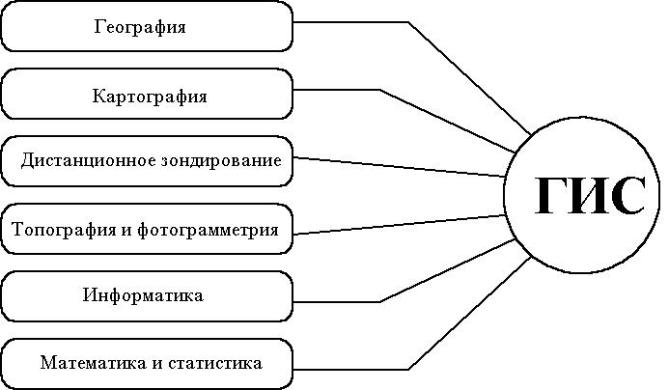

Картогра́фия (от греч. χάρτης — бумага из папируса + γράφειν — рисовать) — наука об исследовании, моделировании и отображении пространственного расположения, сочетания и взаимосвязи объектов и явлений природы и общества. В более широкой трактовке картография включает технологию и производственную деятельность.
Дистанционное зондирование Земли (ДЗЗ) — наблюдение поверхности Земли авиационными и космическими средствами, оснащёнными различными видами съемочной аппаратуры. Рабочий диапазон длин волн, принимаемых съёмочной аппаратурой, составляет от долей микрометра (видимое оптическое излучение) до метров (радиоволны). Методы зондирования могут быть пассивные, то есть использовать естественное отраженное или вторичное тепловое излучение объектов на поверхности Земли, обусловленное солнечной активностью, и активные — использующие вынужденное излучение объектов, инициированное искусственным источником направленного действия.
Топография (др.-греч. τόπος — место и γράφω — пишу) — научная дисциплина, изучающая методы изображения географических и геометрических элементов местности на основе съёмочных работ (наземных, с воздуха или из космоса) и создания на их основе топографических карт и планов.
Фотограмметрия (от фото..., др.-греч. γράμμα — запись, изображение и ... метрия) — технология дистанционного зондирования Земли, позволяющая определять геометрические, количественные и другие свойства объектов на поверхности земли по фотографическим изображениям, получаемым с помощью летательных аппаратов любых видов. В настоящее время изображения для фотограмметрии получают как кадровыми, щелевыми и панорамными фотоаппаратами, так и с помощью радиолокационных, телевизионных, тепловых и лазерных систем.

В истории развития ГИС выделяют четыре основных периода [Периоды развития]:
- 60-е — середина 70-х годов: исследование принципиальных возможностей использовать большие ЭВМ того времени для накопления, обработки, анализа и построения банков и баз географических данных; теоретические работы в области обработки таких данных, накопление опыта;
- середина 70-х — середина 80-х годов: появление автоматизированных систем управления (АСУ), в том числе и первых специализированных ГИС, разработка крупных государственных ГИС-проектов в области контроля атомной энергии и гидроэнергетики, обороны и т.д;
- середина 80-х — конец 90-х годов: становление понятия ГИС, появление рынка программных средств, реализующих различные ГИС на базе персональных компьютеров, мощных серверов и сетевых коммуникациях; расширение области применения ГИС на основе интегрированных БД и мощных СУБД, включающих инструменты для обработки и требуемой визуализации географических и описательных данных; появление прикладных ГИС для непрофессиональных пользователей, а также специализированных распределенных ГИС, поддерживающих государственные и корпоративные базы таких данных;
- начало ХХ века — сегодняшний момент: возросшая потребность в географических данных в связи с глобализацией многих сфер экономики, сильная конкуренция на рынке ГИС, появление многочисленных групп пользователей, заинтересованных в конкретных прикладных программных ГИС-средствах, использование принципов искусственного интеллекта и интеллектуальных сетей при проектировании ГИС, применение технологии программных мобильных агентов для сбора специализированной информации в экспертных ГИС, формирование мировой ГИС-инфраструктуры.
Указанные этапы развития предъявляли всё новые требования к функциональности различных ГИС, однако эти требования сложились в общих чертах на третьем этапе в 80-х 90-х годах. Отметим сразу, что ГИС — это не просто географическая карта, перенесенная на компьютер. Геоинформационные системы хранят информацию в виде наборов тематических электронных слоев, которые можно объединять по любому требуемому признаку. Поэтому технологии ГИС интегрируют в себе операции для работы со слоями, базами данных, средствами анализа и визуализации слоев, содержащих требуемые данные в нужных сочетаниях.

Современные ГИС расширили использование карт за счет хранения графических данных в виде отдельных тематических слоев (оверлеев, покрытий или тем), а качественных и количественных характеристик составляющих их объектов в виде баз данных. Такая организация данных при наличии гибких механизмов управления ими, обеспечивает принципиально новые аналитические возможности.
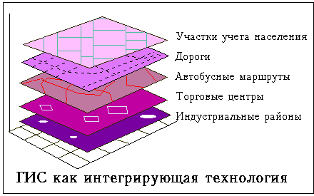

К основным компонентам ГИС относят: техническое (аппартное), программное, информационное обеспечение.
Требования к компонентам ГИС определяются, в первую очередь, пользователем, перед которым стоит конкретная задача (учет природных ресурсов, либо управление инфраструктурой города), которая должна быть решена для определенной территории, отличающейся природными условиями и степенью ее освоения.

Техническое обеспечение – это комплекс аппаратных средств, применяемых при функционировании ГИС: рабочая станция или персональный компьютер(ПК), устройства ввода-вывода информации, устройства обработки и хранения данных, средства телекоммуникации.
Рабочая станция или ПК являются ядром любой информационной системы и предназначены для управления работой ГИС и выполнения процессов обработки данных, основанных на вычислительных или логических операциях.
Современные ГИС способны оперативно обрабатывать огромные массивы информации и визуализировать результаты.

Ввод данных реализуется с помощью разных технических средств и методов: непосредственно с клавиатуры, с помощью дигитайзера или сканера, через внешние компьютерные системы.

Пространственные данные могут быть получены электронными геодезическими приборами, непосредственно с помощью дигитайзера и сканера, либо по результатам обработки снимков на аналитических фотограмметрических приборах или цифровых фотограмметрических станциях.

Устройства для обработки и хранения данных сконцентрированы в системном блоке, включающем в себя центральный процессор, оперативную память, внешние запоминающие устройства и пользовательский интерфейс.

Устройства вывода данных должны обеспечивать наглядное представление результатов, прежде всего на мониторе, а также в виде графических оригиналов, получаемых на принтере или плоттере(графопостроителе), кроме того, обязательна реализация экспорта данных во внешние системы.

Программное обеспечение – совокупность программных средств, реализующих функциональные возможностей ГИС, и программных документов, необходимых при их эксплуатации.
Структурно программное обеспечение ГИС включает базовые и прикладные программные средства.
Базовые программные средства включают: операционные системы (ОС), программные среды, сетевое программное обеспечение и системы управления базами данных.

Любая ГИС работает с данными двух типов данных - пространственными и атрибутивными. Для их ведения программное обеспечение должно включить систему управления базами тех и других данных (СУБД), а также модули управления средствами ввода и вывода данных, систему визуализации данных и модули для выполнения пространственного анализа.

Прикладные программные средства предназначены для решения специализированных задач в конкретной предметной области и реализуются в виде отдельных приложений и утилит.

Информационное обеспечение - совокупность массивов информации, систем кодирования и классификации информации. Информационное обеспечение составляют реализованные решения по видам, объемам, размещению и формам организации информации, включая поиск и оценку источников данных, набор методов ввода данных, проектирование баз данных, их ведение и метасопровождение.
Особенность хранения пространственных данных в ГИС – их разделение на слои. Многослойная организация электронной карты, при наличии гибкого механизма управления слоями, позволяет объединить и отобразить гораздо большее количество информации, чем на обычной карте.
Данные о пространственном положении(географические данные) и связанные с ними табличные могут подготавливаться самим пользователем либо приобретаться. Для такого обмена данными важна инфраструктура пространственных данных.
Инфраструктура пространственных данных определяется нормативно-правовыми документами, механизмами организации и интеграции пространственных данных, а также их доступность разным пользователям.

Инфраструктура пространственных данных включает три
необходимых компонента: базовую пространственную информацию, стандартизацию пространственных данных, базы метаданных и механизм обмена данными.

5.1.2. «Данные», «информация», «знания» в ГИС
Конкретизируя термины "данные", "информация", "знания", применительно к оперированию ими в информационной системе, можно отметить, что, имея много общего, эти понятия различаются по своей сути.
Под данными понимается совокупность фактов, известных об объектах, либо результаты измерения этих объектов.
Данные, используемые в ГИС, отличаются высокой степенью формализации. Данные - это как бы строительный элемент в процессе создания информации, поскольку она получается в процессе обработки данных.

Применительно к ГИС под информацией понимается совокупность сведений, определяющих меру наших знаний об объекте.

В таком контексте знания можно рассматривать как результат интерпретации информации. Наиболее общее определение: знание – результат познания действительности, получивший подтверждение в практике. Научное знание отличается своей систематичностью, обоснованностью и высокой степенью структуризации.

Информационные системы можно рассматривать как эффективный инструмент получения знаний.
Различия между терминами«данные», «информация» и«знания» прослеживаются в истории развития технических систем, так вначале появились банки данных, позднее информационные системы, затем появились системы, основанные на знаниях- интеллектуальные системы (экспертные системы).

В настоящее время на рынке программных продуктов представлено несколько видов систем, работающих с пространственно распределенной информацией, к ним в частности, относятся системы автоматизированного проектирования, автоматизированного картографирования и ГИС.
ГИС по сравнению с другими автоматизированными системами обладают развитыми средствами анализа пространственных данных.

5.1.3 Обобщенные функции ГИС-систем
Применение ГИС-технологий позволяет резко увеличить оперативность и качество работы с пространственно-распределенной информацией по сравнению с традиционными "бумажными" картографическими методами за счет автоматизации обработки геопространственных (географических) данных.
Большинство современных ГИС осуществляют комплексную обработку информации, используя ниже приведенные функции:
1. Ввод и редактирование данных;
2. Поддержка моделей пространственных данных;
3. Хранение информации;
4. Преобразование систем координат и трансформация картографических проекций;
5. Растрово-векторные операции;
6. Измерительные операции;
7. Полигональные операции;
8. Операции пространственного анализа;
9. Различные виды пространственного моделирования;
10. Цифровое моделирование рельефа и анализ поверхностей;
11. Вывод результатов в разных формах.

Кроме указанных базовых операций, современные ГИС имеют достаточно много специальных групп функций, реализующих пользовательские задачи: прокладку оптимального маршрута, поиск кратчайших расстояний, расчетные задачи пространственной статистики, создание моделей геологических структур, морских и воздушных течений и т. д.

5.1.4 Классификация ГИС
ГИС системы разрабатываются с целью решения научных и прикладных задач по мониторингу экологических ситуаций, рациональному использованию природных ресурсов, а также для инфраструктурного проектирования, городского и регионального планирования, для принятия оперативных мер в условиях чрезвычайных ситуаций др.
Множество задач, возникающих в жизни, привело к созданию различных ГИС, которые могут классифицироваться по следующим признакам ГИС [Цветков В.Я., 1998; ДеМерс Майкл Н., 1999; Сырецкий Г.А., 2007]:
По функциональным возможностям:
- полнофункциональные ГИС общего назначения;
- специализированные ГИС ориентированы на решение конкретной задачи в какой либо предметной области;
- информационно-справочные системы для домашнего и информационно-справочного пользования.

Функциональные возможности ГИС определяются также архитектурным принципом их построения [По архитектуре]:
- закрытые системы - не имеют возможностей расширения, они способны выполнять только тот набор функций, который однозначно определен на момент покупки.
- открытые системы отличаются легкостью приспособления, возможностями расширения, так как могут быть достроены самим пользователем при помощи специального аппарата (встроенных языков программирования).

По пространственному (территориальному) охвату:
- глобальные (планетарные);
- общенациональные;
- региональные;
- локальные (в том числе муниципальные).

По проблемно-тематической ориентации:
- общегеографические;
- экологические и природопользовательские;
- отраслевые(водных ресурсов, лесопользования, геологические, туризма и т.д.);

По способу организации географических данных:
- векторные;
- растровые;
- векторно-растровые ГИС.

По учету временного признака:
- пространственно-временные ГИС (Spatio-temporal GIS — STGIS) оперируют пространственно-временными данными.
- пространственные.

5.1.5 Источники данных и их типы
В качестве источников данных для формирования ГИС служат:
- картографические материалы (топографические и общегеографические карты, карты административно-территориального деления, кадастровые планы и др.). Сведения, получаемые с карт, имеют территориальную привязку, поэтому их удобно использовать в качестве базового слоя ГИС.
Если нет цифровых карт на исследуемую территорию, тогда графические оригиналы карт преобразуются в цифровой вид.
- данные дистанционного зондирования (ДДЗ) все шире используются для формирования баз данных ГИС. К ДДЗ, прежде всего, относят материалы, получаемые с космических носителей.
Для дистанционного зондирования применяют разнообразные технологии получения изображений и передачи их на Землю, носители съемочной аппаратуры (космические аппараты и спутники) размещают на разных орбитах, оснащают разной аппаратурой. Благодаря этому получают снимки, отличающиеся разным уровнем обзорности и детальности отображения объектов природной среды в разных диапазонах спектра(видимый и ближний инфракрасный, тепловой инфракрасный и радиодиапазон). Все это обуславливает широкий спектр экологических задач, решаемых с применением ДДЗ.
К методам дистанционного зондирования относятся и аэро- и наземные съемки, и другие неконтактные методы, например гидроакустические съемки рельефа морского дна.
Материалы таких съемок обеспечивают получение как количественной, так и качественной информации о различных объектах природной среды.
- материалы полевых изысканий территорий, включают данные топографических, инженерно-геодезических изысканий, кадастровой съемки, геодезические измерения природных объектов, выполняемые нивелирами, теодолитами, электронными тахеометрами, GPS приемниками, а также результаты обследования территорий с применением геоботанических и других методов, например, исследования по перемещению животных, анализ почв и др.
- статистические данные содержат данные государственных статистических служб по самым разным отраслям народного хозяйства, а также данные стационарных измерительных постов наблюдений (гидрологические и метеорологические данные, сведения о загрязнении окружающей среды и т. д.).
- литературные данные (справочные издания, книги, монографии и статьи, содержащие разнообразные сведения по отдельным типам географических объектов).

В ГИС редко используется только один вид данных, чаще всего это сочетание разнообразных данных на какую-либо территорию.

5.1.6 Отображение объектов реального мира в ГИС
Объекты реального мира, рассматриваемые в геоинформатике, представляются при помощи геопространственных данных.
Геопространственные данные - информация, которая идентифицирует географическое местоположение и свойства естественных или искусственно созданных объектов, а также их границ на земле.

Географические данные содержат три интегрированных компонента [Компоненты геопространственных данных]:
- Пространственные характеристики определяют положение объекта в заранее определенной системе координат, основное требование к таким данным – точность.
- Временные характеристики фиксируют время исследования объекта и важны для оценки изменений свойств объекта с течением времени. Основное требование к таким данным – актуальность, что означает возможность их использования для обработки, неактуальные данные – это устаревшие данные.
- Тематические характеристики описывают разные свойства объекта, включая экономические, статистические, технические и другие свойства, основное требование – полнота.

Для представления пространственных объектов в ГИС используют пространственные и атрибутивные типы данных.
- Пространственные данные – сведения, которые характеризуют местоположение объектов в пространстве относительно друг друга и их геометрию.

Пространственные объекты представляют с помощью следующих графических объектов (иногда их разделяют на безразмерные и двумерные):
- точки,
- линии,
- области и
- поверхности.

Описание объектов осуществляется путем указания координат объектов и составляющих их частей.
Точечные объекты – это такие объекты, каждый из которых расположен только в одной точке пространства, представленной парой координат X, Y. В зависимости от масштаба картографирования, в качестве таких объектов могут рассматриваться дерево, дом или город. Частным случаем точечных объектов является Пиксель - самый малый неделимый элемент изображения.
Линейные объекты, представлены как одномерные, имеющие одну размерность– длину, ширина объекта не выражается в данном масштабе или не существенна. Примеры таких объектов: реки, границы муниципальных округов, горизонтали рельефа.
Области (полигоны) – площадные объекты, представляются набором пар координат(Х, У) или набором линейных объектов, образующих замкнутый контур. Такими объектами могут быть представлены территории, занимаемые определенным ландшафтом, городом или целым континентом.
Поверхность - при ее описании требуется добавление к площадным объектам значений высоты. Восстановление поверхностей осуществляется с помощью использования математических алгоритмов(интерполяции и аппроксимации) по исходному набору координат X, Y, Z.

Дополнительные непространственные данные об объектах образуют набор атрибутов.
Атрибутивные данные - это качественные или количественные характеристики пространственных объектов, выражающиеся, как правило, в алфавитно-цифровом виде.
Примеры таких данных: географическое название, видовой состав растительности, характеристики почв и т.п.
Природа пространственных и атрибутивных данных различна, соответственно различны и методы манипулирования (хранения, ввода, редактирования, поиска и анализа) для двух этих составляющих геоинформационной системы.

Одна из основных идей, воплощенных в традиционных ГИС - это сохранение связи между пространственными и атрибутивными данными при раздельном их хранении и, частично, раздельной обработке.

Общее цифровое описание пространственного объекта включает: наименование; указание местоположения; набор свойств; отношения с другими объектами.
Наименованием объекта служит его географическое название(если оно есть), его условный код или идентификатор, присваиваемый пользователем или системой.
Однотипные объекты по пространственному и тематическому признакам объединяются в слои цифровой карты, которые рассматриваются как отдельные информационные единицы, при этом существует возможность совмещения всей имеющейся информации

5.1.7 Структуры данных
Для представления пространственных данных в ГИС применяют векторные и растровые структуры данных.
Векторная структура – это представление пространственных объектов в виде набора координатных пар (векторов), описывающих геометрию объектов (рис.1). Базовым примитивом является точка. Объекты создаются путем соединения точек прямыми линиями или дугами. Площади определяются набором линий. Представляет собой объектно-ориентированную систему.
Основные структуры: точки, линии, полигоны.
Преимущества: компактная структура, топология, качественная графика.
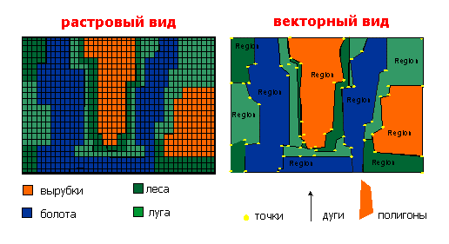
Растровая структура данных предполагает представления данных в виде двухмерной сетки, каждая ячейка которой содержит только одно значение, характеризующее объект, соответствующий ячейке растра на местности или на изображении. В качестве такой характеристики может быть код объекта (лес, луг и т.д.) высота или оптическая плотность.
Точность растровых данных ограничивается размером ячейки. Такие структуры являются удобным средством анализа и визуализации разного рода информации.
Основные структуры: ячейки, сетки;
Преимущества: простая структура данных, эффективные оверлейные операции, Работа со сложными структурами, работа со снимками.

5.1.8 Форматы данных
Большинство ГИС поддерживает основные форматы хранения растровых данных (TIFF, JPEG, GIF, BMP, WMF, PCX), а также GeoSpot, GeoTIFF, позволяющие передавать информацию о привязке растрового изображения к реальным географическим координатам, иMrSID - для сжатия информации.
Наиболее распространенным среди векторных форматов является- DXF.
Все системы поддерживают обмен пространственной информацией(экспорт и импорт) со многими ГИС и САПР через основные обменные форматы: SHP, E00, GEN (ESRI), VEC (IDRISI), MIF (MapInfo Corp.), DWG, DXF (Autodesk), WMF (Microsoft), DGN (Bentley). Только некоторые, в основном отечественные системы, поддерживают российские обменные форматы – F1M (Роскартография), SXF (Военно-топографическая служба).
Довольно часто для эффективной реализации одних компьютерных операций предпочитают векторный формат, а для других растровый. Поэтому, в некоторых системах реализуются возможности манипулирования данными в том и в другом формате, и функции преобразования векторного в растровый, и наоборот, растрового в векторный форматы.

5.1.9 Инструментальные средства ГИС
Под инструментальными средствами ГИС подразумеваются методы и средства реализации основных функций по манипулированию геопространственными данными.
Способы ввода данных
В соответствии с используемыми техническими средствами различают два способа ввода данных: дигитализацию и векторизацию.
Для ручного ввода растровых пространственных данных применяется дигитайзер. Он состоит из планшета (столика) с электронной сеткой, к которому присоединено устройство называемое курсором. Курсор представляет собой подобие графического манипулятора – мыши, имеет визир, нанесенный на прозрачную пластинку, с помощью которого оператор выполняет точное наведение на отдельные элементы карты. На курсоре помещены кнопки, которые позволяют фиксировать начало и конец линии или границы области, число кнопок зависит от уровня сложности дигитайзера.
Дигитайзеры бывают разных форматов и обеспечивают разрешение 0,03 мм с общей точностью 0,08 мм на расстоянии 1,5 м. Существуют автоматизированные дигитайзеры, обеспечивающие автоматическое отслеживание линий.
Наибольшее распространение для ввода данных получили сканеры.
Процесс цифрования растрового изображения на экране компьютера называют векторизацией. Существует три способа векторизации: ручной, интерактивный и автоматический.
При ручной векторизации оператор обводит мышью на изображении каждый объект, при интерактивной - часть операций производится автоматически. Так, например, при векторизации горизонталей достаточно задать начальную точку и направление отслеживания линий, далее векторизатор сам отследит эту линию до тех пор, пока на его пути не встретятся неопределенные ситуации, типа разрыва линии. Возможности интерактивной векторизации прямо связаны с качеством исходного материала и сложностью карты. Автоматическая векторизация предполагает непосредственный перевод из растрового формата в векторный с помощью специальных программ, с последующим редактированием.
Средства визуализации
Визуализация (графическое воспроизведение, отображение) - генерация изображений, в том числе и картографических, и иной графики на устройствах отображения (преимущественно на мониторе) на основе преобразования исходных цифровых данных с помощью специальных алгоритмов.
Наиболее компактными и привычным способом представления географической информации остаются карты.
Электронная карта (ЭК) – картографическое изображение, отображаемое на электронном устройстве, на основе цифровых карт или баз данных ГИС.
Электронный атлас (ЭА) – система визуализации в форме электронных карт, электронное картографическое произведение, функционально подобное электронной карте.
Помимо картографического изображения и легенд электронные атласы обычно включают обширные текстовые комментарии, табличные данные, а мультимедийные электронные атласы – анимацию, видеоряды и звуковое сопровождение.
Для отображения результатов анализа данных в ГИС реализованы ряд способов, которые применяют при создании тематических карт.
Способ размерных символов (значков) – анализируемые характеристики объектов отображаются специальными символами, размер которых передаёт количественную информацию, а форма и цвет качественную информацию.
Способ качественного или (количественного фона) –данные с близкими значениями группируются, созданным группам присваиваются определенные цвета, типы символов или линий.
Точечный способ – используются точки одинакового размера, с различной атрибутивной информацией.
Столбчатые и круговые локализованные диаграммы – позволяют отобразить соотношение нескольких характеристик, при этом диаграммы имеют географическую привязку(например, в точке размещения поста наблюдений показывают соотношение загрязняющих веществ).
Способ изолиний – один из широко распространённых способов отображения различных показателей. С их помощью формируют карты изогипс (топографические и гипсометрические), карты изотерм, изобар, изокоррелят и др. С помощью изолиний выделяются территории, которые характеризуются одинаковыми свойствами (температурами, давлением, осадками, одновременностью наступления событий, равной величиной аномалий, равными скоростями тектонических движений и др.)
При этом различают две группы изолиний: истинные изолинии (характеризуют непрерывное изменение какого-либо показателя, к ним относятся горизонтали) и псевдоизолинии, отображающие данные, имеющие статистическую природу(например, дискретные значения от источников выбросов). Для представления изолиний применяют разные изобразительные средства: линии разных типов, толщины и цвета, послойная цветовая окраска фона(либо штриховка) промежутков между изолиниями.
Трехмерное изображение поверхности (3D-поверхность) – средство цифрового объемного представления поверхностей в виде проволочных диаграмм, при этом используются различные типы проекции, при этом изображение можно поворачивать и наклонять, используя простой графический интерфейс.

Области применения ГИС сегодня крайне разнообразны: землеустройство, контроль ресурсов, экология, муниципальное управление, транспорт, экономика, социальные задачи и многое другое. Первые большие работы по ГИС-технологиям начали проводиться более 25 лет назад в Канаде и США, где первоначально использовались в основном для целей землеустройства южных и западных районов США и картографирования канадских районов Арктики с помощью компьютерной обработки спутниковых фотографий.
Сейчас внедрятся ГИС массового пользования — для генеральных электронных планов городов, планов разработки месторождений полезных ископаемых и морской разведки нефтяных пластов, схем инженерных коммуникаций, схем движения транспорта и т.п. По некоторым оценкам до 80-90% всей информации, с которой мы обычно имеем дело, может быть представлено в виде ГИС различного назначения.
В настоящее время создание ГИС является одним из наиболее бурно растущих сегментов рынка высоких компьютерных технологий, на котором работает большое количество крупных фирм за рубежом и в России.
Среди них можно отметить:
Intergraph (http://www.intergraph.com/gis),
ESRI (http://www.esri.com),
MapInfo (http://www.mapinfo.com),
Autodesk (http://www.autodesk.com),
CalComp, Space Imaging (http://www.geoeye.com),
Центр геоинформационных исследований Института географии РАН (сайт "Мир карт", http://www.mirkart.ru, завоевавший в 2003 году "Интел-Интернет-премию" России) и многие другие.
Yandex? 2gis

Для непрофессиональных пользователей существуют Web-ресурсы GoogleMap (http://maps.google.com)

Тема 5.2 Облачные технологии

5.2.1 Основные понятия и определения
Облачные вычисления (англ. cloud computing, ОВ) в информатике — это модель обеспечения повсеместного и сетевого доступа по требованию к общим вычислительным ресурсам (например, сетям передачи данных, серверам, устройствам хранения данных, прикладным программам, приложениям и сервисам — как вместе, так и по отдельности), которые могут быть оперативно предоставлены и освобождены с минимальными эксплуатационными затратами и/или обращениями к провайдеру.
Облачные технологии – это технологии распределённой обработки данных, при которой совместно используемые компьютерные ресурсы, программное обеспечение и данные предоставляются пользователям по запросу как услуги через Интернет.

Основная идея: предоставление пользователям удаленного динамического доступа к услугам, вычислительным ресурсам и приложениям (включая операционные системы и инфраструктуру) через Интернет.

Принципиально ОВ – это развитие сферы хостинг.
Хостинг — услуга по размещению оборудования клиента на территории провайдера с обеспечением подключения по каналам связи с высокой пропускной способностью.

Основная причина возникновения ОВ - рост потребности в программном обеспечении и цифровых услугах, которыми можно было бы управлять изнутри, но которые были бы при этом более экономичными и эффективными.
По сравнению с традиционным подходом, облачные вычисления позволяют управлять более крупными инфраструктурами, обслуживать различные группы пользователей в пределах одного облака, при этом означают полную зависимость от провайдера облачных услуг.

Достоинства: управление более крупными инфраструктурами, получение большего набора услуг.
Недостаток: полная зависимость от провайдера облачных услуг.

Исторический аспект:
- 1950е - появление мейнфреймов позволило нескольким пользователям получить доступ к центральному компьютеру
- 1960е - появление первых идей облачных вычислений. Концепция «межгалактической компьютерной сети» Дж. Ликлайдера
- 1970е - появление концепции модели приложений, при которых все вычисления и обработка информации осуществляются не на компьютере пользователя, а на удаленных серверах
- 1999 - образование компании Salesforce.com, которая предоставила доступ к своему ПО через сайт по принципу «программное обеспечение как сервис» (SaaS).
- 2002 - Amazon.com начинает предоставлять услуги по доступу к вычислительным ресурсам через Интернет
- 2006 - Amazon запустила сервис Elastic Compute cloud (EC2), позволяющий пользователям запускать свои собственные приложения
- 2006 - Google выпускает сервис "Google Apps для вашего домена"
- 2007 - Google выпускает коммерческую версию для предприятий. Хранилище Gmail расширено до 25 ГБ
- 2008 - Google App Engine
- 2008 - Microsoft выпускает первую версию облачной ОС Windows Azure
- 2008 - HP, Intel и Yahoo создают вычислительную лабораторию "Cloud COMPUTING"
- 2010 - Выходит публичная версия сервиса Dropbox
- 2010 - Выделены модели обслуживания (IaaS, PaaS, SaaS)
- 2011 - Национальный институт стандартов и технологий сформировал определение понятия "облачные вычисления"
- 2014 - Большинство крупнейших ИТ-вендоров (Google, Microsoft, HP, Intel, SAP, IBM, Oracle и т.д.) имеют собственные решения cloud computing

5.2.2 Архитектура
Любой облачный сервис представляет собой многослойную (слоистую, многоуровневую) архитектуру состоящую из следующих уровней (слоев):
- аппаратное обеспечение – реальные сервера для размещения сервисов;
- виртуальные сервера – вычислительные ресурсы, абстрагированные от аппаратной реализации и обеспечивающие логическую изоляцию друг от друга вычислительных процессов, выполняемых на одном физическом ресурсе.
Виртуализа́ция — предоставление набора вычислительных ресурсов или их логического объединения, абстрагированное от аппаратной реализации, и обеспечивающее при этом логическую изоляцию друг от друга вычислительных процессов, выполняемых на одном физическом ресурсе;
Таким образом виртуализация серверов – это создание виртуальных серверов распределенных по реальным серверам. Используется для балансировки нагрузки.
- middleware control – программное обеспечение для мониторинга состояния оборудования, балансировку нагрузки, обеспечение ресурсов для решения задачи;
управление функционированием Вирт серв и аппар обеспечн
- сервисы - онлайновые приложения, доступ к которым обеспечивается посредством обычного интернет-браузера.
Нет никакой особой разницы, развлекательные ли это сервисы, или специализированные приложения, суть одна: пользователю совершенно не нужно обладать определённым производительным "железом" для запуска специфического программного приложения, ему достаточно лишь обратиться через Интернет к соответствующему провайдеру и попросту оплатить услугу, в идеальном случае - получить её бесплатно.

5.2.3 Классификация
Классификация облаков: по модели обслуживания и по назначению (характеру использования).
По модели обслуживания:
Существует три основные модели обслуживания или реализации облачных сервисов [Модели обслуживания]:
- Инфраструктура как сервис ("Infrastructure as a Service" или "IaaS")
- Платформа как сервис ("Platform as a Service", "PaaS")
- Программное обеспечение как сервис ("Software as a Service" или "SaaS").

Инфраструктура как сервис (IaaS) - это предоставление компьютерной инфраструктуры как услуги на основе концепции облачных вычислений.
IaaS состоит из трех основных компонентов:
- Аппаратные средства (серверы, системы хранения данных, клиентские системы, сетевое оборудование)
- Операционные системы и системное ПО (средства виртуализации, автоматизации, основные средства управления ресурсами)
- Связующее ПО (например, для управления системами)
IaaS основана на технологии виртуализации, позволяющей пользователю оборудования делить его на части, которые соответствуют текущим потребностям бизнеса, тем самым увеличивая эффективность использования имеющихся вычислительных мощностей.
IaaS избавляет предприятия от необходимости поддержки сложных инфраструктур центров обработки данных, клиентских и сетевых инфраструктур, а также позволяет уменьшить связанные с этим капитальные затраты и текущие расходы. Кроме того, можно получить дополнительную экономию, при предоставлении услуги в рамках инфраструктуры совместного использования.

Платформа как сервис (PaaS) - это предоставление интегрированной платформы для разработки, тестирования, развертывания и поддержки веб-приложений как услуги.
Для разворачивания веб-приложений разработчику не нужно приобретать оборудование и программное обеспечение, нет необходимости организовывать их поддержку. Доступ для клиента может быть организован на условиях аренды.
В состав таких платформ входят инструментальные средства создания, тестирования и выполнения прикладного программного обеспечения — системы управления базами данных, связующее программное обеспечение, среды исполнения языков программирования — предоставляемые облачным провайдером. Контроль и управление основной физической и виртуальной инфраструктурой облака, в том числе сети, серверов, операционных систем, хранения осуществляется облачным провайдером, за исключением разработанных или установленных пользователем.

Программное обеспечение как сервис (SaaS) – модель развертывания приложения, которая подразумевает предоставление приложения конечному пользователю как услуги по требованию (on demand).
Доступ к такому приложению осуществляется посредством сети, а чаще всего посредством Интернет-браузера. В данном случае, основное преимущество модели SaaS для клиента состоит в отсутствии затрат, связанных с установкой, обновлением и поддержкой работоспособности оборудования и программного обеспечения, работающего на нём. Целевая аудитория - конечные потребители.
Контроль и управление основной физической и виртуальной инфраструктурой облака в том числе сети, серверов, операционных систем, хранения, или даже индивидуальных возможностей приложения (за исключением ограниченного набора пользовательских настроек конфигурации приложения) осуществляется облачным провайдером.
В модели SaaS (особенности):
- приложение приспособлено для удаленного использования;
- одним приложением могут пользоваться несколько клиентов;
- оплата за услугу взимается либо как ежемесячная абонентская плата, либо на основе суммарного объема транзакций;
- поддержка приложения входит уже в состав оплаты;
- модернизация приложения может производиться обслуживающим персоналом плавно и прозрачно для клиентов.
С точки зрения разработчиков программного обеспечения, модель SaaS позволила эффективно бороться с нелицензионным использованием программного обеспечения, благодаря тому, что клиент не может хранить, копировать и устанавливать программное обеспечение.
По-сути, программное обеспечение в рамках SaaS можно рассматривать в качестве более удобной и выгодной альтернативы внутренним информационным системам.

Основные задачи, при решении которых используются приложения SaaS:
- Почта
- Коммуникации (VoIP, Voice over IP; IP-телефония)- система связи, обеспечивающая передачу речевого сигнала по сети
- Антиспам и антивирус
- Helpdesk (служба поддержки)
- Управление проектами
- Дистанционное обучение
- CRM
- Хранение и резервирование данных

Все три типа облачных сервисов взаимосвязаны, и представляют вложенную структуру.

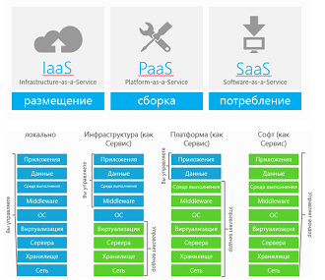

Другие модели обслуживания в облачных системах
1. Аппаратное обеспечение как услуга (Hardware as a Service - HaaS): пользователю предоставляется оборудование на правах аренды, которое он может использовать для собственных целей.
По сути HaaS напоминает IaaS за исключением того что вам предоставляется «голое» оборудование, на основе которого разворачиваете свою собственную инфраструктуру с использованием наиболее подходящего ПО.
Достоинство HaaS: экономия на обслуживании оборудования.

2. Рабочее место как услуга (Workplace as a Service - WaaS): компания использует облачные вычисления для организации рабочих мест своих сотрудников, настроив и установив все необходимое ПО, необходимое для работы персонала.

3. Данные как услуга (Data as a Service - DaaS): пользователю предоставляется дисковое пространство, которое он может использовать для хранения больших объемов информации.

4. Безопасность как услуга (Security as a Service): пользователям предоставляется возможность быстро развертывать продукты, позволяющие обеспечить безопасное использование веб-технологий, электронной переписки, а также локальной системы, что позволяет экономить на содержании своей собственной системы безопасности.

5. Все как услуга (Everything as a Service - EaaS): пользователю будет предоставлено все от программно-аппаратной части и до управления бизнес процессами, включая взаимодействие между пользователями, при наличии доступа в сеть Интернет. EaaS - это просто более общее понятие по отношению к вышеперечисленным услугам.

Классификация по назначению (характеру использования):
Выделяют также типы облаков [Типы облаков].
- частное облако (private cloud) — инфраструктура, предназначенная для использования одной организацией, включающей несколько потребителей (например, подразделений одной организации).
Особенности:
- высокий уровень требований к защите информации
- организация может создать собственный ЦОД

Преимущества:
- Возможность полного контроля (все компоненты ИТ-инфраструктуры остаются на стороне организации)
- Объедение ресурсов в пулы
- Высокий уровень безопасности (потребителем сервиса является одна единственная организация)
- Более высокая производительность

Недостатки:
- Значительные расходы на всех этапах жизненного цикла облака, от внедрения до поддержки работоспособности
- Затраты на администрирование и привлечение квалифицированных ИТ-специалистов
- Высокие риски потери работоспособности сервисов и или потери данных из-за физических угроз для инфраструктуры

- публичное облако (англ. public cloud) — инфраструктура, предназначенная для свободного использования широкой публикой. Публичное облако может находиться в собственности, управлении и эксплуатации коммерческих, научных и правительственных организаций (или какой-либо их комбинации). Публичное облако физически существует в юрисдикции владельца — поставщика услуг.
Преимущества:
- Сокращение расходов на аппаратное и программное обеспечение
- Сокращение расходов на сопровождение
- Автомасштабируемость - модель pay-as-you-go позволяет оплачивать именно столько ресурсов, сколько требуется в данный момент, и оперативно регулировать этот параметр

Недостатки:
- Более слабая защищенность данных
- Зависимость производительности от каналов связи

- общественное облако (англ. community cloud) — инфраструктура, предназначенная для использования конкретным сообществом потребителей из организаций, имеющих общие задачи. Общественное облако может находиться в кооперативной (совместной) собственности, управлении и эксплуатации одной или более из организаций сообщества или третьей стороны (или какой-либо их комбинации), и она может физически существовать как внутри так и вне юрисдикции владельца.
Преимущества:
- Ресурсы предоставляются по требованию
- Экономически выгоднее, чем создание облака для одной организации
- Независимое местоположение - доступ через Интернет

Недостатки:
- Слабая возможность контроля безопасности

- гибридное облако (англ. hybrid cloud) — это комбинация из двух или более различных облачных инфраструктур (частных, публичных), остающихся уникальными объектами, но связанных между собой стандартизованными или частными технологиями передачи данных и приложений (например, кратковременное использование ресурсов публичных облаков для балансировки нагрузки между облаками).
Преимущества:
- Размещение критически важных приложений внутри сети организации, остальных - в облаке
- Использование облака в качестве временного рабочего пространства
- Использование облака в случае внезапных пиковых нагрузок и при необходимости дополнительной емкости

Недостатки:
- Отсутствие контроля над данными - безопасность и техническое обслуживание должен обеспечивать поставщик услуг
- Неопределенность физического местонахождения данных

На практике границы между всеми этими типами вычислений достаточно размыты.

5.2.4 Основные компоненты
Платформа является центральным компонентом модели облака.
Платформа – среда и набор утилит, обеспечивающих разработку, интеграцию и предоставление облачных сервисов.
Особенности платформ:
- содержит набора базовых сервисов, доступных разработчику облачного приложения;
- имеет ограничения на методы разработки и приложения.

Представление – это интерфейс, через который пользователь производит взаимодействие с облаком. Этот компонент обеспечивает получение входных данных и предоставление информации конечному пользователю.
Наиболее типичным методом реализации представления является веб-приложение, обеспечивающее взаимодействие с пользователем посредством веб-браузера, хотя в последнее время все получило широкое распространение использование отдельных пользовательских интерфейсов для мобильных устройств (смартфонов, планшетов) для обеспечения на этих устройствах максимально полной функциональности.

Информация – это источники данных, обеспечивающие распределенное хранение структурированных или неструктурированных, статических или динамически-изменяющихся данных.
Пользовательская информация в облачных системах может достигать огромных объемов, на которых классические SQL базы данных уже не дают удовлетворительных результатов по скорости обработки. В связи с этим, в последние несколько лет стали активно развиваться альтернативные «NoSQL» системы управления базами данных и альтернативные подходы к обработке сверхбольших объемов информации.

Интеграция – инфраструктура, обеспечивающая обмен информацией и исполнение задач в распределенной вычислительной среде.
В рамках этого компонента необходимо обеспечить максимальную производительность и безопасность процесса обмена данными между сервисами.

5.2.5 Характеристики и особенности облаков
Характеристики
- Виртуализация – способность к созданию виртуальных ресурсов;
- Изолированность - возможность независимого обслуживания пользователей из разных организаций в рамках одного сервиса (одной инсталляции или развертывания). Клиенты не должны видеть данные друг друга
- Масштабируемость - автоматическое выделение и освобождение необходимых ресурсов в зависимости от количества обслуживаемых приложением пользователей;
Масштабируемое приложение способно выдерживать большую нагрузку за счет увеличения количества одновременно запущенных экземпляров облачных систем. Для одновременного запуска множества экземпляров облачных систем используется типовое оборудование, что снижает общую стоимость владения и упрощает сопровождение инфраструктуры
- Безопасность – возможность контроля доступа к ресурсам.
- Отказоустойчивость – обеспечение бесперебойной работы за счет горячего резервирования;
ЦОД поставщика облачных услуг имеет резервные источники питания, охрану, профессиональных работников, регулярное резервирование данных, высокую пропускную способность Интернет-канала, высокую устойчивость к DDOS атакам
- Самообслуживание - обеспечение доступа пользователю к управлению вычислительной мощностью. Самообслуживание позволяет потребителям оперативно запросить и получить требуемые ресурсы облачной системы

Особенности:
- Возможность устанавливать и запускать разное программное обеспечение (Операционные системы, базы данных, сервисы, приложения, Сетевые сервисы (межсетевые экраны, DNS и т.д.).
- Ресурсы распространяются в качестве услуги.
- Возможность динамического расширения (и сокращения) объемов потребляемых ресурсов.
- Как правило, с одним физическим «железным» ресурсом работают несколько пользователей.
- Контроль и управление основной физической и виртуальной инфраструктурой облака, в том числе сети, серверов, типов используемых операционных систем, систем хранения осуществляется облачным провайдером.

Преимущества:
- Отсутствие расходов на аппаратное и программное обеспечение.
- Отсутствие расходов на обслуживание и сопровождение.
- Повсеместный доступ к ресурсам через Интернет.

Недостатки:
- Сильная зависимость от провайдера.
- Необходимость стабильного интернет-соединения.
- Вопрос недоверия - далеко не все компании готовы разместить данные в инфраструктуре третьей стороны.

Область применения:
- Периодическая и неравномерная потребность организации в вычислительных ресурсах.
- Низкий бюджет организации, недостаточный для создания собственной инфраструктуры.
- Необходимость постоянного масштабирования инфраструктуры.
- Экономия бюджета, основанная на снижении операционных издержек, в том числе на оборудование.
- Запуск пилотных (экспериментальных) проектов.

Ограничения на использование:
- Использование секретной или стратегической информации, хранение которой на сторонних серверах (не принадлежащих организации) нежелательно.
- Высокие требования к производительности.

5.2.6 Наиболее распространенные облачные платформы
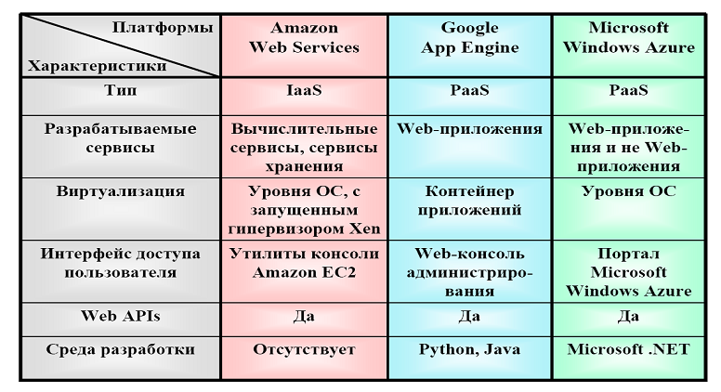

5.2.7 Обзор платформы Windows Azure
Windows Azure – облачное решение от компании Microsoft, представляет собой совокупность инфраструктуры, платформ и сервисов.
Например, трансляция лондонской олимпиады была реализована с Windows Azure, компания ABBYY смогла перенести свои сервисы в облако – на момент июля 2013 года в России существует несколько сотен проектов различного масштаба.
Способы использования Windows Azure:
- создание веб-порталов;
- создание Онлайн храненилищ с функциями резервирования;
- гибридные решения: Использование дополнительных мощностей для локальных приложений

Компоненты и сервисы платформы
Ядро платформы - среда выполнения приложений WindowsAzure, которая состоит из трех базовых сервисов:
- Virtual Machines (IaaS),
- Cloud Services (PaaS) и
- Web Sites, Storage (SaaS).

- Virtual Machines – сервис для запуска виртуальных машин. В данной сервисной модели могут быть запущены практически любые приложения, установленные на стандартные образы операционных систем как предоставленные пользователем, так и взятые из коллекции образов операционных систем, интегрированной в платформу Windows Azure.
- Cloud Services – сервис, обеспечивающий выделение web-сервера IIS для размещения web-приложений и размещение самих приложений.
- Web Sites – сервис для размещения сайтов. Поддерживаемые платформы: ASP.NET, Node.js, PHP (CMS: WebMatrix, Joomla, Drupal, WordPress, DotNetNuke, Umbraco и др.).
Первичное использование сайтов бесплатно, далее же Web-сайты вертикально масштабируются согласно увеличению траффика. По умолчанию Web-сайты находятся в состоянии Shared или Free, то есть мощности делятся между web-сайтами, но при необходимости можно увеличить количество экземпляров и перевести web-сайт в состояние Reserved.
- Storage — для хранения данных: таблицы, диски, очереди, хранение двоичных объектов + реляционноехранилище данных в виде SQL Database.
- Таблицы - сервис таблиц используется для хранения структурированных данных, между которыми не устанавливаются отношения.
- Очереди - очереди обеспечивают надежный и непрерывный обмен сообщениями между приложениями. Являются упрощенным аналогом сервиса Service Bus.
- Блобы - хранилище blob-ов (binary large object) - это простейший способ хранения больших объёмов неструктурированных текстовых или двоичных данных, таких как видео, музыкальные файлы и изображения.
- SQL Database -это высокодоступная масштабируемая облачная служба базы данных, построенная на основе SQL Server.
- SQL DataSync - облачная служба синхронизации данных, обеспечивающая как однонаправленную, так и двунаправленную синхронизацию. Служба Data Sync позволяет легко обмениваться данными между SQL в Azure и локальными базами данных SQL Server, а также между несколькими базами данных SQL Databases (SQL Azure);
- SQL Reporting - служба Microsoft SQL Reporting позволяет встроить в приложение Windows Azure возможность работы с отчетами.
- Azure Backup -сервис предлагает возможность организации защищенной инфраструктуры сохранения бэкапов Windows Server в облаке. На 16.04.2013 сервис Windows Azure Backup осуществляет поддержку бэкапов информации из систем на базе Windows Server 2008 R2 SP1 и Windows Server 2012, Windows Server 2012 Essentials и System Center Data Protection Manager 2012 SP1 в Windows Azure.
- Content Delivery Network - сеть серверов (сеть CDN) повышает производительность приложений путем кэширования контента как можно ближе к клиентам и пользователям, обеспечивая максимально эффективное взаимодействие с ними, например, сеть CDN позволяет доставлять фрагменты мультимедийных файлов для динамического адаптивного воспроизведения мультимедиа поверх HTTP-контента.
- Caching - распределенный кэш в памяти, с помощью которого вместо медленного дискового хранилища приложения получают высокоскоростной доступ к данным, хранящимся в оперативной памяти, с возможностью масштабирования;
- Media Services - службы мультимедиа обеспечивают гибкость, масштабируемость и надежность облачной платформы для обработки объектов мультимедиа высокого качества для пользователей во всем мире. Службы мультимедиа включают в себя облачные версии многих существующих технологий платформы мультимедиа Microsoft и многих партнеров, в том числе для просмотра, кодирования, преобразования формата и защиты контента, а также потоковой передачи по запросу и в реальном времени. Улучшая существующие решения или создавая новые, пользователь можете легко объединять службы мультимедиа и управлять ими для формирования рабочих процессов для любой потребности.
- Mobile Services - Windows Azure Mobile Services предлагает облачную инфраструктуру для всех популярных мобильных платформ: Windows 8, Windows Phone, iOS и Android. На основе сервиса можно построить облачный бэкенд, на который перенести задачи по хранению данных, аутентификации и Push-уведомлений.
- Identity - сервисы, формирующие компонент Identity, представляют из себя сервис идентификации, обеспечивающий управление личностями пользователей и доступом к приложениям. С помощью сервиса Windows Azure Active Directory (ранее Access Control Service) можно обеспечить единый вход, повышенную безопасность и простое взаимодействие с уже развернутыми в Active Directory приложениями, а также выполнить интеграцию с другими провайдерами аутентификации (Live ID, Google, Facebook и т. п.). Windows Azure Active Directory позволяет решать задачи единой авторизации пользователей для множества сервисов (Single Sign On), вести единый каталог пользователей, синхронизировать данные каталога с Active Directory на предприятии (в режиме read-only) и т. д. Windows Azure Active Directory - это полноценная реализация каталога в облаке. При этом платформа поддерживает популярные открытые стандарты обеспечения федераций: SAML 2.0, OData, WS-FED, OAuth 2.0/OpenID. Windows Azure Active Directory широко используется для обеспечения аутентификации продуктов Microsoft таких как Office365, Dynamics CRM online, Windows Intune и самой Windows Azure.
- Service Bus – данный сервис предоставляет возможности маршрутизации и безопасного обмена сообщениями, позволяя, таким образом, создавать распределенные и слабосвязанные приложения в облаке, а также гибридные приложения, размещенные одновременно в частных и публичных облачных службах. Оперирует терминами Relay, Topics, Queues. С июня 2013 года в Service Bus была внедрена глобальная доступность поддержки открытого стандарта AMQP.
- BizTalk Services - это сервис, который предназначен для решения задач интеграции разнородных окружений на уровне предприятия и облака, предлагая возможности Business-to-Business (B2B) и Enterprise Application Integration (EAI) взаимодействий.
- Virtual Network - платформа Windows Azure обладает расширенными возможностями сетевых подключений, позволяя интегрировать существующие приложения с облачными службами и управлять сетевым трафиком. Виртуальная сеть обеспечивает простоту настройки сетевых подключений между службами Windows Azure и локальными ресурсами, в том числе серверами баз данных и контроллерами домена, обеспечивая возможности двустороннего доступа между ними на уровне одной сети.
- Traffic - диспетчер трафика обеспечивает балансировку нагрузки по входящему трафику между несколькими размещенными службами Windows Azure независимо от того, работают ли они в одном центре обработки данных или распределены по всему миру. Эффективное управление трафиком повышает производительность, уровень доступности и отказоустойчивость приложений.
- Windows Azure Store предлагает единый унифицированный доступ к сервисам сторонних компаний-поставщиков для проектов Windows Azure с единым билингом и панелью управления. Покупка сервиса или данных из Azure Store осуществляется из единой консоли управления Windows Azure.
- Azure Marketplace – это магазин облачных сервисов и данных для организаций. В нем компании из различных индустрий могут найти необходимые для решения их бизнес-задач приложения.
- HPC и Big Data - параллельные вычисления или планировщик HPC позволяет легко разрабатывать на платформе Windows Azure параллельные приложения, требующие больших вычислительных мощностей, кроме того, это средство позволяет по требованию запускать в облаке виртуальные узлы, предоставляя таким образом доступ к вычислительным ресурсам, необходимым для обработки пиковых или непредсказуемых нагрузок. Это позволяет использовать малые локальные кластеры и подключаться к Windows Azure, когда требуются дополнительные ресурсы.
- HDInsight (Hadoop) - это облачный сервис, предлагающий экосистему Hadoop по запросу. С помощью портала Windows Azure пользователь может создавать кластеры Hadoop с размером до 32 узлов. Кроме создания задач MapReduce, разработчик может использовать интерактивную консоль для написания запросов к данным на JavaScript и Hive.

Процедуры голосования типа Упорядочение-Упорядочение
Наименование | Описание
1 | 2
- плюралитарная процедура | строится вспомогательная шкала «сумма первых мест», по которой оцениваются все альтернативы, отношение группового предпочтения строится в порядке убывания значений [Вольский-91];
Продолжение табл. 1.2.1
1 | 2
- обратная плюралитарная процедура (правило антибольшинства) | строится вспомогательная шкала «сумма последних мест», по которой оцениваются все альтернативы; отношение группового предпочтения строится в порядке возрастания значений; применяется для сокращения множества альтернатив [Вольский-91];
- процедура Борда | строится вспомогательная шкала «сумма ранговых мест»: каждой альтернативе приписывается число, равное сумме ранговых мест этого варианта во всех индивидуальных предпочтениях, результат строится по возрастанию значений [Borda-1781];
- модифицированная процедура Борда | для каждой альтернативы строится числовая оценка – сумма разностей между числом экспертов, предпочитающих данную альтернативу каждой другой, и числом экспертов, для которых другие альтернативы предпочтительнее данной, отношение группового предпочтения строится по убыванию значений [Петровский-09];
- процедура Кондорсе | в ходе попарного сравнения по правилу простого большинства определяется альтернатива, которая превосходит все остальные, таковая не всегда существует [Condorcet-1781];
- процедура Симпсона | для каждой альтернативы определяется функция, равная минимальному числу участников, предпочитающих данную альтернативу любой другой, отношение группового предпочтения строится по убыванию значений функции [Петровский-09];
- процедура минимакса | двойственна к процедуре Симпсона [Петровский-09];
- процедура Доджсона | все альтернативы упорядочиваются по числу голосов, которых им не хватает для того, чтобы превосходить все остальные варианты по простому большинству (более половины) голосов, упорядочение строится по возрастанию значений [Dodgson-1876, Петровский-09];
- процедура Нансона | используется в случае строгого упорядочения альтернатив в индивидуальных предпочтениях, последовательно исключаются альтернативы, худшие по процедуре Борда [Вольский-91, Петровский-09];
- процедура Кумбса | последовательно исключаются альтернативы, худшие по обратной плюралитарной процедуре [Вольский-91];
- процедура Варе | последовательно исключаются альтернативы, худшие по плюралитарной процедуре [Вольский-91];
Продолжение табл. 1.2.1
- процедура Смита (range voting) | каждой альтернативе ставиться в соответствие оценка по непрерывной шкале 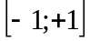, результат определяется суммированием оценок [Smyth-2004]
- процедура Хеллингера (evaluative voting) | для оценивания альтернатив предложена дискретная шкала 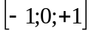 в случае большой группы и шкала 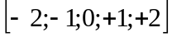 - малые экспертные группы [Hillinger-2004]
- процедура одобряющего голосование (approval voting) | участникам голосования предлагается оценить произвольное количество альтернатив по дискретной шкале 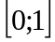 [Брамс и Фишберн-1983, Sari-1990, Niema-1984, Таббоарок-2001б Кранор-1996, де Стюарт-2000]
- процедура Шульце (метод разъезженного пути) | построение графа путей предпочтений, на котором решается максиминная задача отыскания допустимых путей между каждой парой вершин [Schulze-].

Рациональность плюралитарной процедуры голосования доказана для двух альтернатив [Мулен-91], но при увеличении их числа данная процедура не учитывает индивидуальные предпочтения меньшинства, т.е. отношение группового предпочтения строится без учета мнений всех участников голосования, что свидетельствует о ее несправедливости. Кроме этого, применение плюралитарной процедуры в некоторых случаях приводит к получению нетранзитивного отношения предпочтения. С целью учета всех индивидуальных предпочтений были предложены принципы согласования Кондорсе и Борда, которые легли в основу процедур и систем голосования. Позже были найдены примеры, иллюстрирующие недостатки процедур Кондорсе и Борда.
Пример 1.2.1. Дано множество альтернатив , индивидуальные предпочтения трех экспертов таковы: , , . Необходимо построить отношение группового предпочтения.
Решение: в ходе попарного сравнения альтернатив (процедура Кондорсе) получим бинарные отношения, отражающие мнение большинства экспертов относительно каждой пары вариантов: , , . Таким образом получено нетранзитивное отношение группового предпочтения (парадокс Кондорсе): . В результате применения плюралитарного принципа и принципа Борда получим: (неэффективность).
Разнообразие процедур голосования, применяемых как в малых, так и при всеобщем голосовании, обусловлено парадоксами голосования, которые возникают в результате их применения. В [Nurmi-99] приведена классификация известных парадоксов голосования:
- парадоксы невозможности: парадокс Кондорсе (при согласовании транзитивных индивидуальных предпочтений мажоритарными процедурами голосования получается нетранзитивное отношение предпочтения), парадокс Борда (мажоритарные процедуры голосования могут привести как к выбору альтернативы, которая уступает всем остальным при попарном сравнении, так и к не выбору альтернативы, превосходящей все остальные при попарном сравнении);
- парадоксы монотонности объединяют случаи, в которых нарушается монотонность процедур голосования: парадокс неучастия (высказывание собственного мнения ухудшает позиции лучшей для данного эксперта альтернативы [Брамс, Фишберн-83]), межпрофильные парадоксы (улучшение позиций лучшей альтернативы в индивидуальных предпочтениях приводит к ее проигрышу);
- парадоксы изменчивости результата содержит внутрипрофильные парадоксы: парадокс Острогорского (применение различных процедур голосования приводит к разным результатам), парадокс Энскумб (применение мажоритарного правила приводит к тому, что три четверти участников не согласны с результатом), парадокс референдума (наблюдается при числе вопросов более одного, большинство участников голосования поддерживают определенный исход по каждому из них, но в итоге, может быть принят исход, противоположный поддерживаемому);
- парадоксы представительства (изменение численности может привести к неожиданным изменениям в распределении представителей): парадокс нового штата (увеличение числа мест для представителей маленького штата влечет сокращение количества представителей большого штата, что несправедливо).
1.3. Теорема Эрроу
Систематическое исследование систем и процедур голосования, включая методы построения отношений группового предпочтения (принципы согласования), было проведено Кеннетом Эрроу, и в своей работе [Arrow-51] он определил условия, которым должен удовлетворять способ обработки индивидуальных предпочтений, что обеспечивает демократичность и рациональность процедуры голосования:
- условие независимости от посторонних альтернатив (локальность) – групповое решение о взаимной предпочтительности альтернатив должно приниматься без учета того, как соотносятся эти альтернативы с другими в индивидуальных предпочтениях;
- условие парето-оптимальности (единогласия) – групповой выбор должен повторять единогласное мнение всех участников, т.е. если альтернатива  предпочтительнее альтернативы  для всех членов коллектива, то и в отношении группового предпочтения 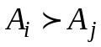, если же все члены группы безразличны в выборе между и , то таким же будет и групповое решение.
На основании этих аксиом была сформулирована и доказана теорема: «при рассмотрении трех и более альтернатив условия справедливы для принципа согласования тогда и только тогда он является диктаторским., т.е отношение группового предпочтения совпадает с индивидуальным мнением одного из участников голосования.». Этот результат называют теоремой невозможности (теорема о диктаторе) [Вилкас-83, Ларичев-79]. Смысл теоремы заключается в том, что для всякой процедуры голосования, существует такой профиль индивидуальных предпочтений, при котором результат будет неустойчив.
В [Миркин-74] показано, что условие парето-оптимальности включает в себя:
- универсальность множества ранжировок – все упорядочения альтернатив должны быть из класса допустимых, т.е. не циклическими;
- универсальность принципа согласования – принцип согласования должен быть определен для произвольного профиля индивидуальных предпочтений;
- транзитивность всех отношений предпочтения;
- монотонность – положительная связь отношения группового предпочтения с профилем индивидуальных предпочтений, т.е. если участник изменит свое мнение в пользу группового, то отношение группового предпочтения не должно измениться.
Согласно [Мулен-91] условие независимости от посторонних альтернатив предполагает выполнение условий пополнения и участия.

1.4. Программное обеспечение для решения задачи группового выбора.
На сегодняшний день разработано множество информационных систем, которые позволят оперативно решать разнообразные задачи, в том числе и в области принятия решений. Кроме этого, автоматизация процесса принятия решений позволяет обрабатывать большие объемы данных, моделировать разнообразные сценарии развития событий, сравнивать результаты, полученные различными методами. Однако окончательное приятие решения остается за человеком, поэтому все информационные системы реализованы в виде систем поддержки принятия решений (СППР).
Как отмечалось выше, задачу коллективного бесконфликтного группового выбора можно решить с помощью ряда методов, программная реализация которых осуществлена в следующих информационных системах:
- процедуры открытого обсуждения:
  - «Общий мозг» - компьютерная система, ориентированная на поддержку коллективной творческой работы группы людей во главе с лидером, ставящим задачи и принимающим ответственные решения, разработана по инициативе компании ООО «Юридическая авиационная служба ЮАС»;
  - автоматизированная система поддержки переговоров (реализация принципов мозговой атаки, анализ рисков выполнения программы) - построение оптимального плана распределения средств, направляемых на реализацию программы [Архипова, Кульба]
  - СППР «Консилиум» реализует методику построения решающих правил диагностики больных с сердечной недостаточностью, оценку их эффективности [Плетнев-05];
  - СППР на основе сетевого интеллектуального консилиума – группа исследователей из МФТИ (В.И. Протасов, З.Е. Потапова, В.А. Братищева, С.В. Клименко, Н.А. Максимов);
  - системы поддержки переговоров (СПП);
- методы многокритериальной оптимизации (многокритериального выбора):
  - «Система выбора и ранжирования» («СВИРЬ»)) – разработана под руководством С.В. Микони, основана на методе анализа иерархий и предназначена для решения задач многокритериального выбора в любой предметной области [Микони-04];
  - СППР «Выбор» - аналитическая система, основанная на методе анализа иерархий, основными функциями которой являются: структурирование проблемы, построение набора альтернатив, определение характеризующие их факторы, задание значимость этих факторов, оценка альтернатив по каждому из факторов, нахождение неточностей и противоречий в суждениях ЛПР (эксперта), ранжирование альтернатив, анализ решения и обоснование полученных результатов;
  - информационно-аналитическая система «ОЦЕНКА и ВЫБОР» позволяет строить многокритериальные оценки альтернатив, сравнивать их, выбирать лучший из возможных вариантов. Анализируемыми объектами могут быть инвестиционные проекты, территории, предприятия, подразделения, товары, услуги, люди, партии, варианты управленческих решений и т.д. Результатом работы системы являются ранжировки и рейтинги анализируемых объектов;
  - СППР для решения задач многокритериального группового выбора, формирования и реализации региональных программ газификации;
- голосование:
  - ГАС «Выборы» – государственная автоматизированная информационная система, предназначенная для автоматизации избирательных действий, позволяет комплексно решать задачи организации избирательного процесса на всех этапах (планирование подготовки проведения выборов, учет избирателей, ввод сведений о кандидатах, проведение голосования, подведение итогов и последующую статистическую обработку результатов);
  - система стратегического планирования предвыборной кампании политической партии на разных уровнях власти (центр Ф.Т.Алескерова) – прогнозирование результатов голосования на выборах в Госдуму, построение моделей мероприятий, направленных на избирателей и повышающие рейтинг партии;
  - разнообразные системы электронного голосования (SMART Response, IVS, Sun Vote, Votum);
  - корпоративные системы компаний Wikipedia, Debian, Gentoo Foundation, Software in the Public Interest, Mathematical Knowledge Management Interest Group, Kingman Hall, TopCoder, реализующие метод Щульца.
Существует класс информационных систем, называемых ГСППР (групповые системы поддержки принятия решений), реализующих:
  - электронный мозговой штурм, в течение которого каждый из участников набирает и отправляет свои идеи относительно разрешения существующей проблемы, генерация идей происходит анонимно, каждый имеет возможность видеть растущий список идей;
  - анализ сгенерированных идей (аргументация идей, выбор критериев оценки альтернатив);
  - голосование – участникам предоставляется возможность выбрать и использовать различные процедуры голосования и методики определения предпочтений.
В ГСППР реализованы следующие математические методы:
- метод анализа иерархий Т.Саати [Саати-93] для формирования системы иерархии критериев, агрегированного вычисления оценок альтернатив, которые были получены на различных уровнях иерархии с учетом относительной приоритетности критериев;
- метод дерева решений позволяет определить оптимальную последовательность действий (стратегию) с учетом личных оценок и предпочтений;
- метод нечетких множеств для формализации высказываний экспертов с контролем последовательности их суждений;
- методы усреднения и расчета согласованности мнений экспертной группы: методы аддитивной и мультипликативной свертки, проведение анализа аддитивной независимости критериев, расчет коэффициентов Спирмена и Кендала;
- кластерный анализ для изучения состава и структуры неформальных группировок внутри экспертной группы до и после обсуждения.
Несмотря на большое количество программных систем поддержки принятия коллективных решений следует отметить отсутствие продукта, реализующего различные принципы согласования и обеспечивающего сравнение полученных результатов. В большинстве случаев для согласования индивидуальных предпочтений используется плюралитарная процедура голосования, несмотря на ее низкую эффективность в задачах размерности больше двух. Кроме того, на практике большинство программных разработок не применяются, а используются только в учебных целях.

